ANALISIS KINERJA KEUANGAN PEMERINTAH DAERAH DENGAN PENDEKATAN VALUE FOR MONEY DI DESA TANG KABUPATEN BUOL
Oleh
FAJRIANTI LIHAWA
E.11.17.115

SKRIPSI
Untuk Memenuhi Salah Satu Syarat Ujian Guna Memperoleh Gelar sarjana pada Fakultas Ekonomi Universitas Ichsan Gorontalo


PROGRAM SARJANA
UNIVERSITAS ICHSAN GORONTALO
GORONTALO

2021

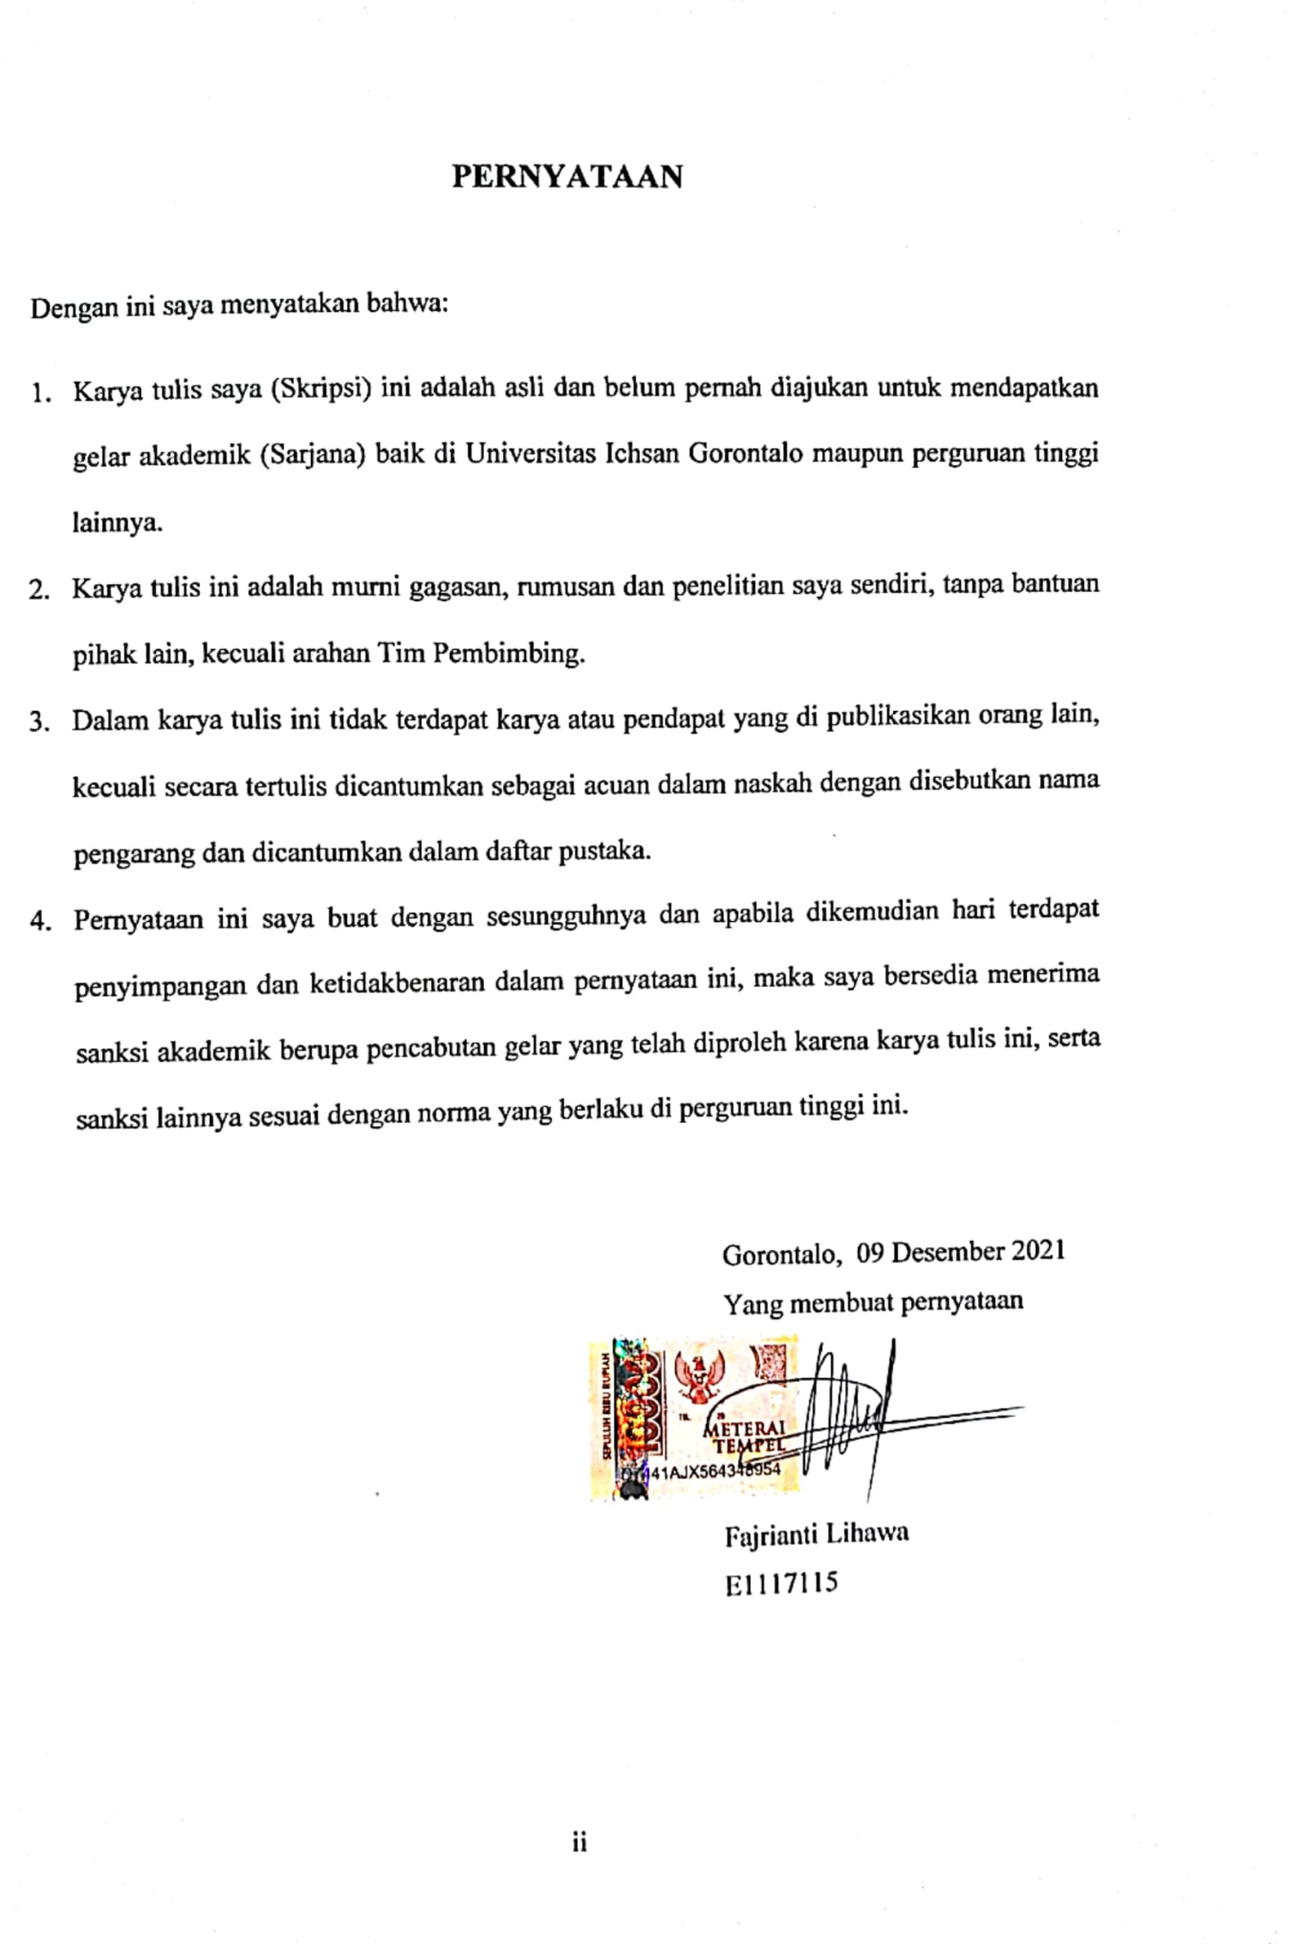
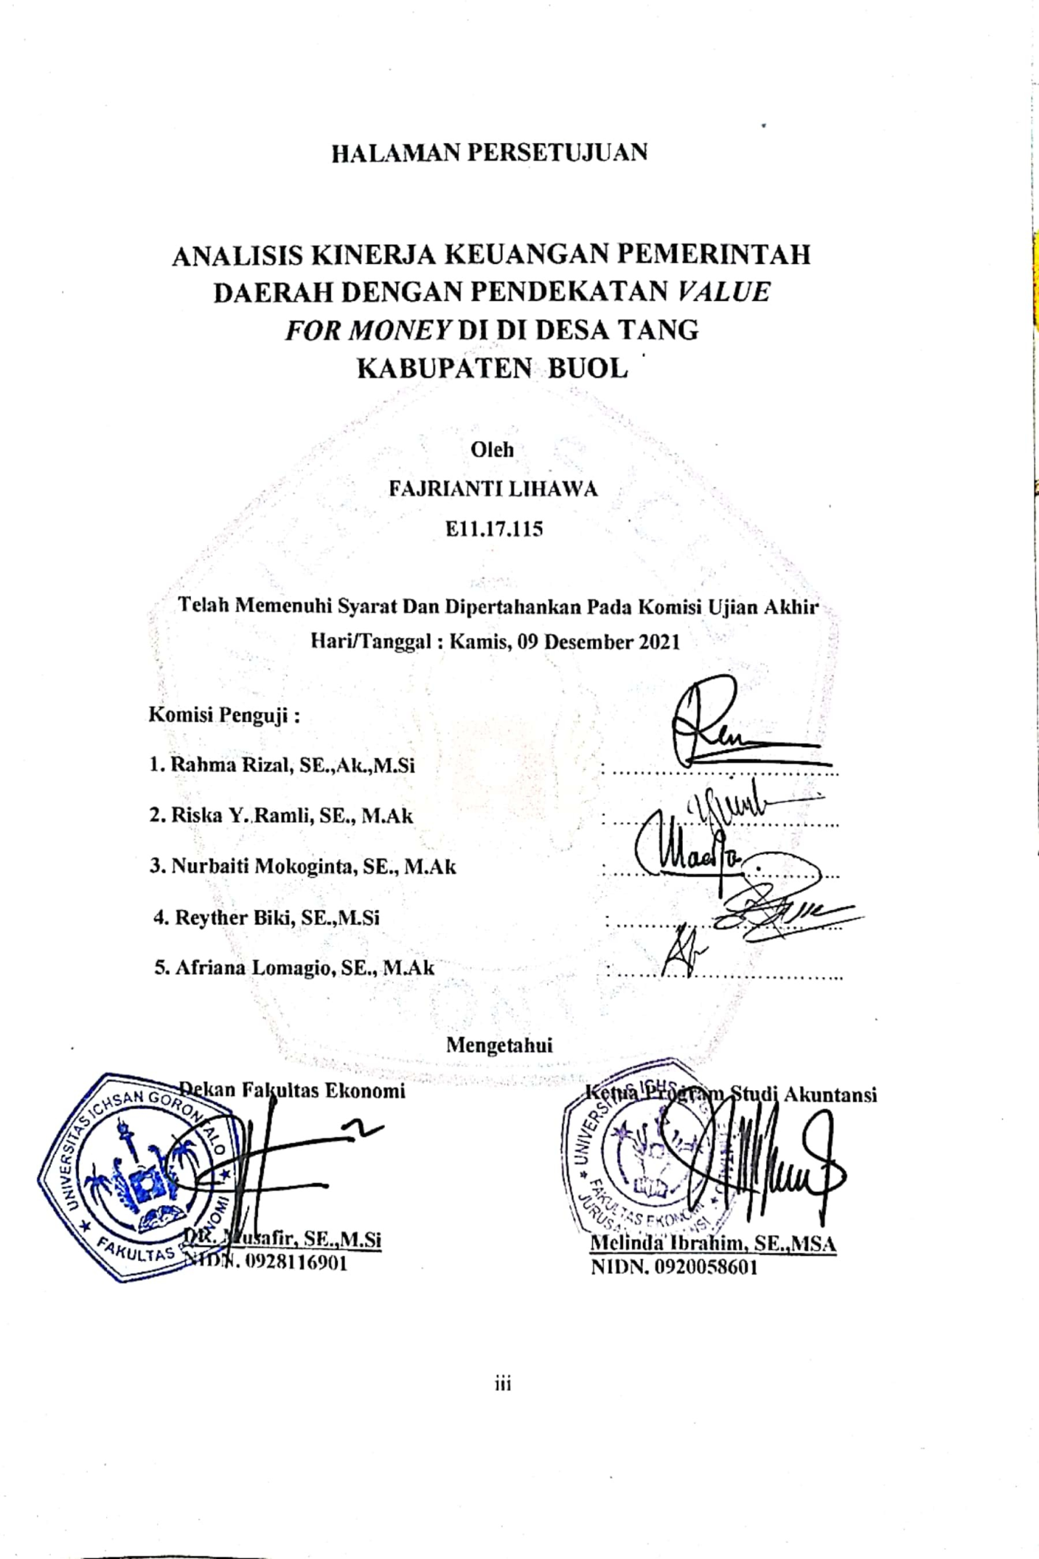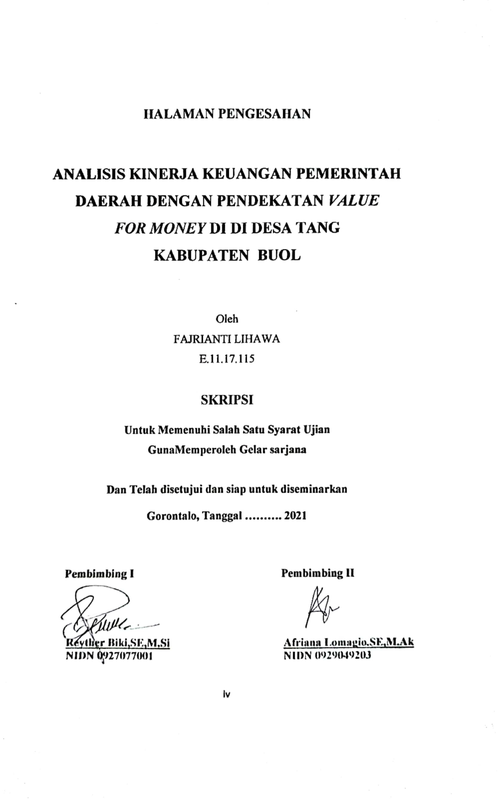
KATA PENGANTAR
Puji syukur penulis panjatkan kepada Tuhan Yang Maha Esa, karena atas berkat dan rahmat-Nya penulis dapat menyelesaikan Usulan Penelitian ini dengaN Judul Analisis Kinerja Keuangan Pemerintah Daerah dengan Pendekatan Value For Money Di Desa Tang Kab Buol, sesuai dengan yang direncanakan. Usulan Penelitian ini dibuat untuk memenuhi salah satu syarat untuk mengikuti ujian skripsi.
Penulis menyadari bahwa tanpa bantuan dan bimbingan dari berbagai pihak, Usulan penelitian ini tidak dapat penulis selesaikan. Oleh karena itu penulis menyampaikan terima kasih kepada: Mohamad Ichsan Gaffar, SE.M.Si,,C.Sr, Selaku Ketua Yayasan Pengembangan Ilmu Pengetahuan dan Teknologi (YPIPT) Ichsan Gorontalo. DR. Abdul Gaffar La Tjokke, M. Si, selaku Rektor Universitas Ichsan Gorontalo. DR. Musafir, SE, M.Si, selaku Dekan Di Fakultas Ekonomi. Melinda Ibrahim, SE, M. SA, selaku ketua jurusan Akuntansi. Reyther Biki,SE, M.Si, selaku Pembimbing I, yang telah membimbing penulis selama mengerjakan usulan penelitian ini.Afriana Lomagio, SE,M.Ak, selaku Pembimbing II, yang telah membimbing penulis selama mengerjakan usulan penelitian ini. Suarno Pamentar, selaku Kepala Desa Tang Kab Buol yang telah membantu penulis selama pengambilan data dilapangan.Bapak dan Ibu Dosen yang telah mendidik dan membimbing penulis dalam mengerjakan usulan penelitian ini.Ucapan terima kasih kepada kedua orang tua dan keluarga yang telah membantu/mendukung saya.Kepada semua pihak yang telah membantu saya dalam menyelesaikan usulan penelitian ini.
Saran dan kritik, penulis harapkan dari dewan penguji dan semua pihak untuk penyempurnaan penulisan skripsi lebih lanjut. Semoga usulan penelitian ini dapat bermanfaat bagi pihak yang berkepentingan.

Gorontalo, Kamis 09 Desember 2021

Penulis

ABSTRAK
FAJRIANTI LIHAWA. E1117115. ANALISIS KINERJA KEUANGAN PEMERINTAH DAERAH DENGAN PENDEKATAN VALUE FOR MONEY DI DESA TANG KABUPATEN BUOL
Penelitian inibertujuan untuk mengetahui dan menganalisis bagaimana kinerja keuangan daerah pada kantor Desa Tang, Kab Buol jika diukur dengan melakukan metode value for money yang meliputi pendekatan secara ekonomis, efisiensi dan efektif. Metode analisis dalam penelitian ini adalah analisis deskriptif dengan menggunakan laporan keuangan selama 4(empat) tahun, dari tahun 2016 sampai dengan tahun 2019.
Berdasarkan hasil penelitian, kinerja keuangan Pemerintah Desa Tang Kabupaten Buol dari segi ekonomi selama 4 (empat) tahun berada pada persentase 90%-100% dengan kriteria ekonomis. Sementara untuk pendekatan secara efisiensi selama 4 (empat) tahun berada pada persentase 90%-100% dengan kriteria kurang efisien. Dan untuk pendekatan secara efektivitas selama 4(empat) tahun berada pada persentase 90%-100% dengan kriteria efektif. Hal itu menunjukkan bahwa semakin besar tingkat keberhasilan pemerintahan Desa Tang dalam melaksanakan kegiatan sesuai dengan tujuan yang ditetapkan.
Kata kunci : Kinerja Keuangan, Desa Tang Kabupaten Buol

ABSTRACT
FAJRIANTI LIHAWA. E1117115. ANALYSIS OF FINANCIAL PERFORMANCE OF LOCAL GOVERNMENTS WITH A VALUE FOR MONEY APPROACH IN TANG VILLAGE, BUOL REGENCY

This study aims to determine and analyze how the regional financial performance at the Tang Village office, Buol Regency when measured by using the value for money method which includes an economical, efficient and effective approach. The analytical method in this study is descriptive analysis using financial reports for 4 (four) years, from 2016 to 2019.

Based on the results of the study, the financial performance of the Tang Village Government, Buol Regency from an economic perspective for 4 (four) years was at a percentage of 90%-100% with economic criteria. Meanwhile, the efficiency approach for 4 (four) years is at a percentage of 90%-100% with the criteria of being less efficient. And for the approach, the effectiveness for 4 (four) years is at a percentage of 90%-100% with effective criteria. This shows that the greater the level of success of the Tang Village government in carrying out activities in accordance with the goals

Keywords: Financial Performance, Tang Village, Buol Regency

DAFTAR ISI

Halaman
HALAMAN SAMPUL i
HALAMAN PERSETUJUAN ii
HALAMAN PENGESAHAN iii
PERNYATAAN iv
KATA PENGANTAR v
ABSTRAK vii
DAFTAR ISI ix
DAFTAR TABEL xii
DAFTAR GAMBAR xiii
BAB I. PENDAHULUAN 1
  - Latar Belakang Penelitian 1
  - Rumusan Masalah Penelitian 6
  - Maksud dan Tujuan Penelitian 6
  - Manfaat Penelitian 7
BAB II. KAJIAN PUSTAKA, Penelitian Terdahulu, Kerangka Pemikiran 9
  - Kajian Pustaka 9
2.1.1 Laporan Keuangan 9
2.1.1.1 Definisi Laporan Keuangan 9
2.1.1.2 Laporan Keuangan dan Pengaruhnya 11
2.1.1.3 Kegunaan Laporan keuangan 12
2.1.1.4 Tujuan Laporan Keuangan 12
2.1.1.5 Keterbatasan Laporan Keuangan 16
2.1.2 Konsep Kinerja Keuangan 17
2.1.2.1 Definisi Kinerja Keuangan 17
2.1.2.2 Tahapan Dalam Menganalisa Kinerja Keuangan 18
2.1.2.3 Indikator Kinerja 20
2.1.2.4 Pengukuran Kinerja 23
2.1.2.5 Manfaat Pengukuran Kinerja 25
2.1.3 Pengelolaan Keuangan Daerah 25
2.1.3.1 Komponen Laporan Keuangan Pemerintah
Daerah 30
2.1.3.2 Jenis Laporan Keuangan Pemerintah Daerah 30
2.1.4 Value For Money 35
2.1.4.1 Pengertian Value For Money 31
2.1.4.2 Manfaat Value For Money 33
2.1.4.3 Indikator Value For Money 34
2.1.4.4 Pengukuran Value For Money 35
      - Konsep Pengukuran Value For Money 37
2.2 Penelitian Terdahulu 42
2.3 Kerangka Pemikiran 43
BAB III. OBJEK DAN METODE PENELITIAN 45
3.1 Objek Penelitian 45
3.2 Metode Penelitian 45
3.2.1 Desain Penelitian 45
3.2.2 Operasionalisasi Variabel Penelitian 46
3.2.3 Jenis Dan Sumber Data Penelitian 48
3.2.4 Teknik Pengumpulan Data 49
3.2.5 Teknik Analisis Data Penelitian 49
BAB IV. HASIL PENELITIAN DAN PEMBAHASAN…………………. 53
4.1 Gambaran Umum dan Lokasi Penelitian 53
4.1.1 Sejarah Desa Tang 53
4.1.2 Visi Misi Desa Tang 54
4.1.3 Struktur Organisasi Desa Tang 55
4.1.4 Geografis Desa Tang 56
4.1.5 Peningkatan Kesejahteraan Masyarakat 57
4.1.6 Tugas dan Fungsi Pengelola Desa 56
4.2 Hasil Penelitian 62
4.2.1 Pembahasan 76
BAB V. KESIMPULAN DAN SARAN 78
5.1 Kesimpulan 78
5.2 Saran 79
DAFTAR PUSTAKA 80

DAFTAR TABEL

Tabel 2.2 Penelitian Terdahulu 42
Tabel 3.2 Operasional Variabel Penelitian 47
Tabel 4.1 Jumlah Data Penduduk Tahun 2020 66
Tabel 1 Anggaran Pendapatan 62
Tabel 2 Persentase Anggaran 62
Tabel 3 Perbandingan Anggaran 63
Tabel 4 Perbandingan Anggaran Pendapatan 64
Tabel 5 Jumlah Anggaran Pendapatan dan Realisasi Pendapatan 65
Tabel 6 Rincian Anggaran dan Realisasi Belanja Daerah 66
Tabel 7 Rasio Ekonomis 68
Tabel 8 Rasio Efisiensi 71
Tabel 9 Rasio Efektivitas 74
Tabel 10 Hasil pengukuran Penilaian Kinerja tahun 2016-2019 77

DAFTAR GAMBAR

Gambar 2.1 Value For Money 37
Gambar 2.2 Kerangka Pemikiran 45
Gambar 4.1 Struktur Organisasi 55
Gambar 1 Grafik Rasio Ekonomis 69
Gambar 2 Grafik Rasio Efesiensi 72
Gambar 3 Grafik Rasio Efektivitas 75
Gambar 4 Garfik Pengukuran Peningkatan 76

BAB I
PENDAHULUAN
1.1 Latar Belakang Penelitian
Lembaga pemerintah merupakan organisasi yang dibentuk oleh pemerintah dan diberi kekuasaan untuk menjalankan perencanaan pemerintah yang berkaitan langsung dengan pelayanan kepada masyarakat. Lembaga pemerintah mempunyai tujuan untuk meningkatkan pelayanan saat ini dan yang akan datang.
Untuk menilai sejauh mana kinerja pemerintahan dalam melaksanakan tugas roda pembangunan dan pelayanan pada masyarakat, maka penilaian kinerja bukan hanya dilihat pada lembaga atau orang yang berorientasi pada profit saja, melainkan juga perlu dilakukan pada lembaga atau orang non komersil. Hal ini dilakukan untuk lebih menekankan kinerja pemerintahan untuk menjadi lebih baik.
Menurut Kerangka Konseptual Akuntansi Pemerintahan dalam Ratmono dan Sholihin (2017:13) pelaporan keuangan pemerintah daerah seharusnya menyajikan informasi yang bermanfaat bagi para pengguna dalam menilai akuntabilitas dan membuat keputusan baik keputusan ekonomi, sosial maupun politik. Dalam menjalankan otonom daerah pemerintah dituntut untuk menjalankan roda pemerintahan yang efektif dan efisien mampu mendorong peran serta masyarakat dalam pembangunan.
Tujuan laporan keuangan adalah untuk memberikan informasi kepada pihak yang membutuhkan tentang kondisi keuangan. Seperti diketahui bahwa setiap laporan keuangan dibuat untuk memiliki tujuan tertentu. Seperti kita ketahui bahwa laporan keuangan disusun oleh seorang akuntan. Seorang akuntan mengerti akan cara kerja dan memahami benar bagaimana membuat laporan keuangan tersebut yang dapat dipahami dan menjadi informasi bagi pihak yang memerlukannya. Disini dapat disimpulkan bahwa seorang akuntan sangat berperan penting untuk menjadi informasi keuangan bagi pihak-pihak yang berwenang dan membutuhkan data tersebut.
Laporan keuangan digunakan untuk dapat memberikan informasi dan bersifat umum. Hal ini dapat dilihat bahwa laporan keuangan digunakan untuk dapat melayani semua pihak yang memiliki perbedaan dan tujuan terhadap suatu imformasi yang diberikan. Dan pemakaian informasi keuangan tersebut dapat menimbulkan keterbatasan dan kelemahan. Agar terhindar dari masalah tersebut maka dilakukan analisis laporan keuangan untuk dapat memperluas dan mempertajam informasi yang disajikan dalam laporan keuangan.
Tuntutan yang tinggi pada kebutuhan pengukuran kinerja keuangan pada pemerintah mempunyai banyak tujuan. Tujuan tersebut paling tidak untuk meningkatkan kinerja atau meningkatkan akuntabilitas pemerintah daerah. Pengukuran sangat penting untuk menilai akuntabilitas pemerintah daerah dalam melakukan pengelolaan keuangan daerah. Akuntabilitas bukan hanya sekedar kemampuan menunjukkan bagaimana uang publik dibelanjakan, akan tetapi meliputi kemampuan yang menunjukkan bahwa uang publik tersebut telah dibelanjakan secara ekonomis, efektif dan efisien. Dalam sisten manajemen strategi pengukuran kinerja berfungsi sebagi alat penilai apakah strategi yang sudah ditetapkan telah berhasil dicapai.
Kinerja keuangan merupakan penilaian terhadap kemajuan dalam pekerjaan sehingga dapat dilihat bahwa tujuan dan sasaran dalam pengelolaan sumber daya manusia dapat meningkatkan dan menghasilkan barang dan jasa termasuk informasi efisiensi serta aktivitas tindakan dalam mencapai tujuan. Menurut Nanik (2010:61) ada tiga bidang analisis yang saling terkait satu dengan yang lainnya, yaitu: analisis penerimaan, analisis pengeluaran dan analisis anggaran.
Penilaian kinerja dalam pemerintahan diharapkan dapat memicu perkembangan pemerintahan baik dari segi ekonomi dan pelayanan. Pemerintah daerah diharapkan dapat terus meningkatkan kinerja sehingga pemerintahan dapat berjalan dengan baik dan pelayanan kepada masyaraktpun dapat berjalan dengan baik. Penilaian ini dilakukan guna mengukur tingkat kinerja pemerintah secara ekonomis, efisien, dan efektivitas.
Penyusunan anggaran daerah atau sektor publik lebih mendasarkan kepada kebutuhan belanja atau pengeluaran dengan jalan menambah atau mengurangi jumlah anggaran tahun sebelumnya. Sementara itu kinerja pelaksanaannya diukur dari seberapa besar penyerapan atau realisasi anggaran semata.
Penerapan konsep value for money diyakini dapat memperbaiki anggaran daerah yang bersifat tradisional menuju akuntabilitas dan memperbaiki kinerja pemerintah yang good governance. Konsep ini sesungguhnya bukan hal baru, namun akhir-akhir ini sering diperbincangkan ketika membicarakan efektivitas anggaran daerah.
Value for money berupaya dalam mengelola anggaran publik berdasarkan prinsi 3E yaitu ekonomis, efisiensi dan efektivitas. Pengelolaan keuangan telah memberikan rambu-rambu bahwa keuangan suatu daerah harus dikelola secara tertib, taat peraturan perundang-undangan, efisiensi, ekonomis, efektif, transparan dan bertanggung jawab dengan memperhatikan rasa keadilan dan kepatuhan.
Sektor publik dalam pemerintahan sering dinilai sebagai sarang pemborosan, kebocoran dana dan institusi sering merugi. Hal ini disebabkan oleh anggaran yang tidak direncanakan dengan baik dan pengeluaran akan biaya pun tidak terlokalisasi secara baik dan terencana. Oleh karena itu dianggap perlu jika sebuah organisasi sektor publik memperhatikan value for money dalam menjalankan aktivitasnya. Value for money berperan penting dalam pengukuran kinerja keuangan pada unit kerja pemerintah. Indikator dalam pengukuran kinerja keuangan dipusatkan perhatian pada pertanyaan mengenai ekonomi, efisiensi dan efektivitas program dan kegiatan.
Value for money merupakan sebuah konsep dalam pengukuran kinerja. Value for money yaitu indicator kinerja sebuah sektor publik yang memberikan informasi apakah anggaran yang dibelanjakan menghasilkan suatu nilai tertentu pada masyarakat.
Bagian perencanaan dan keuangan memiliki tugas dalam pelaporan dan penatausahaan keuangan dengan penjabaran tugas sebagai berikut: menyusun bahan kebijakan teknis dibidang perencanaan, pelaporan dan penatausahaan keuangan lingkup dinas. Dan dalam pelayanan masyarakat kantor desa melakukan banyak peran dilingkungan masyarakat dalam menyalurkan bantuan sesuai dengan anggaran yang berlaku, seperti bantuan bencana alam, bantuan untuk fakir miskin dan lain-lain.
Desa adalah kesatuan masyarakat hukum yang mempunyai batas wilayah yang berwenang untuk mengatur dan mengurus urusan pemerintahan dan kepentingan masyarakat. Berdasarkan prakarsa masyarakat hak asal usul atau hak tradisional yang diakui dan dihormati dalam system pemerintahan Negara Kesatuan Republik Indonesia.
Kawasan pedesaan pada umunya merupakan sebuah kawasan yang mempunyai kegiatan utama dibidang pertanian termasukpengelolaan sumber daya alam dengan susunan fungsi kawasan sebagai tempat pemukiman penduduk pelayanan jasa pemerintahan, pelayanan sosial dan kegiatan ekonomi.
Desa Tang merupakan desa yang strategis yang berada di Kecamatan Bokat dengan jarak tempuh dari ibu kota Kecamatan Bokat mencapai 2 km dan jarak tempuh ke ibu kota Kabupaten mencapai 12 km dan dapat ditempuh melalui Jalan Trans Sulawesi.
Berdasarkan uraian di atas maka penulis mengangkat judul penelitian yaitu “ Analisis Kinerja Keuangan Pemerintah Daerah dengan Pendekatan Value For Money Di Desa Tang Kabupaten Buol “.

1.2 Rumusan Masalah Penelitian
Dari latar belakang masalah yang telah diuraikan diatas, peneliti merumuskan permasalahan sebagai berikut:
- Bagaimana kinerja keuangan pada Desa Tang Kabupaten Buol pada tahun 2016 sampai dengan 2019 dengan menggunakan pendekatan value for money ditinjau dari segi ekonomis.
- Bagaimana kinerja keuangan pada Desa Tang Kabupaten Buol pada tahun 2016 sampai dengan 2019 dengan menggunakan pendekatan value for money ditinjau dari segi efisiensi
- Bagaimana kinerja keuangan pada Desa Tang Kabupaten Buol pada tahun 2016 sampai dengan 2019 dengan menggunakan pendekatan value for money ditinjau dari segi efektivitas.
1.3 Maksud dan Tujuan Penelitian
1.3.1 Maksud Penelitian
Untuk memperoleh, menganalisis data keuangan dan melihat kinerja keuangan dengan melihat tingkat ekonomis, efisiensi dan efektivitas keuangan daerah pada tahun 2016 sampai dengan 2019 di Kantor Desa Tang Kabupaten Buol.

1.3.2 Tujuan Penelitian
Adapun yang menjadi tujuan penelitian ini sesuai rumusan masalah diatas adalah:
- Untuk mengetahui perkembangan kinerja keuangan pada Kantor Desa Tang Kabupaten Buol pada tahun 2016 sampai dengan 2019 dengan menggunakan pendekatan value for money ditinjau dari segi ekonomis.
- Untuk mengetahui perkembangan kinerja keuangan pada Kantor Desa Tang Kabupaten Buol pada tahun 2016 sampai dengan 2019 dengan menggunakan pendekatan value for money ditinjau dari segi efisiensi.
- Untuk mengetahui perkembangan kinerja keuangan pada Kantor Desa Tang Kabupaten Buol pada tahun 2016 sampai dengan 2019 dengan menggunakan pendekatan value for money ditinjau dari segi efektivitas.
1.4 Manfaat Penelitian
- Bagi Pemerintah atau Instansi Terkait
Penelitian ini diharapkan dapat memberikan gambaran dan masukan bagi manajemen pada kantor Kantor Desa Tang Kabupaten Buol tentang penilaian kinerja keuangan dengan menggunakan metode value for money sebagai evaluasi kinerja keuangan yang selama ini dijalankan.
- Bagi Peneliti
Penelitian ini merupakan hasil data dari ilmu akuntansi keuangan yang telah didapat penulis dari proses belajar penulis selama menjadi mahasiswa sehingga menambah wawasan penulis mengenai bagaimana penerapan teori dengan praktek yang sebenarnya.
- Bagi Praktisi
Sebagai bahan masukan, informasi, acuan, dalam pengambilan keputusan

BAB II
KAJIAN PUSTAKA, PENELITIAN TERDAHULU, KERANGKA PEMIKIRAN
2.1 Kajian Pustaka
2.1.1 Laporan Keuangan
2.1.1.1 Definisi Laporan Keuangan
Laporan keuangan adalah hasil akhir dari proses akuntansi. Laporan keuangan memuat informasi tentang pelaksanaan tanggung jawab manajemen. Laporan keuangan merupakan suatu informasi yang menggambarkan kondisi keuangan suatu perusahaan, dan lebih jauh informasi tersebut dapat dijadikan sebagai gambaran kinerja keuangan perusahaan tersebut.
Laporan keuangan merupakan media komunikasi dalam dunia usaha, dimana penerapannya yang berlaku disetiap perusahaan atau instansi pemerintahan itu berbeda. Hal ini tergantung pada jenis atau badan usaha, besar atau kecilnya perusahaan atau instansi, rumit atau tidaknya masalah keuangan tersebut.
Menurut Mahmudi (2016:77) definisi laporan keuangan adalah laporan keuangan sektor publik pada hakekatnya merupakan suatu bentuk pertanggung jawaban pemerintah kepada rakyat atas pengelolaan dana publik baik dari pajak, retribusi atau transaksi lainnya.
Adapun pendapat lain mengenai laporan keuangan oleh Farid dan Siswanto dalam Irham Fahmi (2017:2) mengatakan yakni “laporan keuangan merupakan informasi yang diharapkan mampu memberikan bantuan kepada pengguna untuk membuat keputusan ekonomi yang bersifat finansial sehingga dalam pengambilan keputusan dapat mengetahui seberapa besar keuntungan yang diperoleh atau sebaliknya. ”
Menurut Bastian (2011:297) Laporan keuangan sektor publik merupakan representasi posisi keuangan dari transaksi-transaksi yang dilakukan oleh suatu entitas sektor publik. Tujuan umum pelaporan keuangan adalah memberikan informasi mengenai posisi keuangan, kinerja dan arus kas suatu entitas dalam aktivitasnya guna mencapai tujuan. Organisasi sektor publik diwajibkan untuk membuat laporan keuangan dan laporan tersebut perlu diaudit untuk menjamin kebenarannya.
Secara lebih tegas Sofyan Assauri dalam Irham Fahmi (2017:22) “laporan keuangan merupakan laporan pertanggung jawaban manajemen sumber daya yang dipercayakan kepadanya.” Dimana laporan keuangan akan dipergunakana untuk melihat kondisi dan situasi organisasi oleh akuntan yang dipercaya. Hal ini sependapat dengan yang dikemukakan oleh Farid Harianto dan Siswanto Sudomo dalam Irham Fahmi (2017:22) yakni “laporan keuangan juga menunjukkan apa yang telah dilakukan manajemen, atau pertanggung jawaban manajemen atas sumber daya yang dipercayakan kepadanya.
Pihak manajemen memegang peranan penting dalam membuat laporan keuangan untuk dapat dipahami oleh pihak yang berkepentingan. Manajemen dalam perusahaan berperan penting dalam mengelola sumber daya yang ada. Dengan adanya laporan keuangan maka organisasi publik dapat melihat bagaimana kinerja manajemen dalam mengembangkan kinerja organisasi.
Menurut Bastian (2011:105) laporan keuangan daerah mempunyai aspek prediktif dan prospektif dalam penggunaan uang. Prediksi kualitas dan ragam sumber daya yang diperlukan untuk operasi berkelanjutan akan mempengaruhi berbagai resiko ketidakpastian dalam bersosialisasi.
2.1.1.2 Laporan Keuangan dan Pengaruhnya
Laporan keuangan yang dipublikasikan dianggap memiliki arti penting dalam menilai suatu kondisi perusahaan. Pernyataan ini ditegaskan oleh Lev dan Thiagarajan dalam Irham Fahmi (2017:3) bahwa analisis terhadap laporan keuangan yang merupakan informasi akuntansi ini dianggap penting dilakukan untuk memahami informasi yang terkandung dalam laporan keuangan tersebut.
Pada setiap perusahaan atau instansi manapun bagian keuangan memegang peranan penting dalam menentukan arah perencanaan. Berfungsinya bagian keuangan merupakan prasyarat bagi kelancaran pelaksanaan kegiatan pada bagian-bagian lainnya. Dengan berfungsinya secara baik bagian keuangan membuat kinerja keuangan yang dilihat dari laporan keuangan perusahaan atau instansi akan tersaji dengan baik.
Sehingga pihak-pihak yang membutuhkan akan dapat memperoleh laporan keuangan tersebut dan membantunya dalam proses pengambilan keputusan sesuai yang diharapkan. Dalam analisis informasi keuangan, setiap aktivitas harus dianalisis secara mendalam baik manajemen maupun oleh pihak-pihak yang berkepentingan.
2.1.1.3 Kegunaan Laporan Keuangan
Standar akuntansi keuangan merupakan salah satu standar akuntansi. Standar Akuntansi Keuangan (SAK) adalah aturan-aturan yang harus digunakan di dalam pengukuran dan penyajian laporan keuangan untuk kepentingan pihak eksternal. Sektor publik adalah suatu entitas yang aktivitasnya berhubungan dengan usaha untuk menghasilkan barang dan jasa pelayanan publik dalam rangka memenuhi kebutuhan dan hak publik.
Organisasi sektor publik diwajibkan untuk membuat laporan keuangan dan laporan tersebut perlu diaudit untuk menjamin kebenarannya.
2.1.1.4 Tujuan laporan Keuangan
Tujuan laporan keuangan adalah untuk memberikan informasi kepada pihak-pihak yang membutuhkan untuk melihat kondisi manajemen suatu organisasi.
Dalam laporan keuangan dibuat dan di susun oleh akuntan. Pemahaman yang baik akan laporan keuangan oleh pihak akuntan sangat diperlukan karena dengan pemahaman yang baik maka laporan keuangan akan tersusun secara baik, jelas dan akurat. Oleh karena itu seorang akuntan yang professional dalam memberikan informasi keuangan sangat dibutuhkan bagi banyak pihak.
Lebih jauh Yustina dan Titik (2012:25) mengatakan bahwa laporan keuangan ditujukan sebagai pertanggung jawaban manajemen atas sumberdaya yang dipercayakan kepadanya atas kinerja yang telah dicapainya serta merupakan laporan akuntansi utama yang mengkomunikasikan informasi kepada pihak-pihak yang berkepentingan dalam membuat analisa ekonomi dan peramalan untuk masa yang akan datang.
Dengan adanya laporan keuangan maka diharapkan sangat membantu pihak yang membutuhkan laporan tersebut dalam menganalisis keuangan sehingga menghindari analisis yang keliru yang dapat merugikan organisasi. Farid dan Siswanto (2012:25) mengatakan tujuan laporan keuangan agar manajemen dan para investor serta para pembuat keputusan tidak membuat keputusan yang salah sehingga terhindar dari kerugian atau paling tidak mampu menghindarkan kerugian yang lebih besar, semua keputusan harus didasarkan pada informasi yang lengkap, reliable, valid, dan penting. Informasi yang menyajikan karakteristik seperti itu salah satunya adalah laporan keuangan.
Farid Harianto dan Siswanto Sudomo dalam Irham Fahmi (2017:6) mengatakan tujuan laporan keuangan agar pembuat keputusan tidak menderita kerugian atau paling tidak mampu menghindari kerugian yang lebih besar.
Menurut Skousen, Stice (2012:25) bahwa tujuan pelaporan keuangan yang diungkapkan didalam rangka konseptual adalah:
- Kegunaan. Dimana laporan keuangan sangat berguna bagi kelancaran perencanaan kegiatan dalam suatu organisasi.
- Dapat dipahami. Diharapkan hasil dari laporan keuangan bisa dipahami oleh para manajemen sehingga dapat dipergunakan untuk informasi selanjutnya.
- Target audiens: investor dan kreditor. Dengan adanya laporan keuangan yang baik maka akan mendapatkan hasil keputusan yang baik bagi para investor dan kreditor.
- Penilaian arus kas masa yang akan datang dapat mempengaruhi kelangsungan suatu manajemen.
- Mengevaluasi sumber daya ekonomi, sehingga tidak terjadi kerugian atau mengantisipasi kemungkinan kerugian yang didapat.
- Fokus primer pada keinginan perusahaan untuk mendapatkan laba sesuai dengan yang diharapkan.
Menurut Kasmir (2016:10) ada beberapa tujuan dalam penyusunan atau pembuatan laporan keuangan perusahaan. Yaitu:
- Memberikan informasi yang akurat tentang jenis dan jumlah aktiva yang dimiliki.
- Memberikan informasi yang akurat tentang jenis dan jumlah kewajiban dan modal, anggaran yang dimiliki.
- Memberikan informasi yang akurat tentang jenis dan jumlah pendapatan yang diperoleh pada suatu periode tertentu.
- Memberikan informasi yang akurat tentang jumlah biaya dan jenis biaya yang dikeluarkan perusahaan atau instansi dalam suatu periode tertentu.
- Memberikan informasi yang akurat tentang perubahan-perubahan yang terjadi terhadap aktiva, pasiva dan modal.
- Memberikan informasi yang akurat tentang kinerja manajemen dalam suatu periode.
- Memberikan informasi yang akurat tentang catatan-catatan atas laporan keuangan.
- Informasi keuangan lainnya.
Sedangkan menurut Mamduh (2012:30) tujuan-tujuan laporan keuangan yang semuanya bersifat umum, berkaitan dengan pemakai eksternal yang bermacam-macam jenisnya bukan pemakai internal yang spesifik seperti manajemen.
- Informasi yang bermanfaat untuk mengambil keputusan adalah pelaporan keuangan harus memberikan laporan yang bermanfaat bagi organisasi.
- Informasi yang bermanfaat untuk memperkirakan aliran kas untuk pemakai eksternal adalah laporan keuangan harus memberikan informasi yang bermanfaat untuk pemakai eksternal untuk memperkirakan jumlah, waktu dan ketidak pastian penerimaan kas yang berkaitan.
- Informasi yang bermanfaat untuk memperkirakan aliran kas perusahaan, adalah penerimaan kas pihak eksternal akan ditentukan oleh aliran kas masuk. Instansi organisasi yang kesulitan kas akan mengalami kesulitan untuk memberikan kas ke pihak eksternal dan dengan demikian penerimaan kas pihak eksternal akan terpengaruh.
Dan menurut Sofyan (2012:192) mengatakan bahwa dengan adanya laporan keuangan maka perusahaan atau instansi organisasi dapat membuka hal-hal yang dihadapi seperti:
- Kesalahan dalam melakukan transaksi keuangan seperti kesalahan pencatatan, kesalahan pembukuan, kesalahan jumlah, kesalahan perkiraan, kesalahan posting, kesalahan jurnal.
- Kesalahan lain yang disengaja. Misalnya tidak adanya catatan dalam beberapa transaksi kuangan, adanya kkeslahan dalam pencatatan harga yang tidak sesuai atau tidak wajar, menghilankan data atau dokumen transaksi keuangan dan lain sebagainya.
Dari penjelasan diatas kita bisa melihat bahwa banyak tujuan yang bermanfaat dalam pelaporan keuangan seperti dengan adanya laporan keuangan maka perusahaan atau instansi dapat memperoleh informasi keuangan sebagai salah satu pendukung dalam penguatan pengambilan keputusan, khususnya dari aspek keuangan. Juga laporan keuangan akan memberikan informasi keuangan yang ditujukan kepada pihak-pihak lain yang berkepentingan dalam menilai kinerja keuangan terhadap perusahaan atau instansi di samping pihak manajemen.
Dengan kata lain bahwa laporan keuangan bertujuan untuk meningkatkan sumber daya ekonomi bagi perencanaan perusahaan. Dengan adanya laporan keuangan maka tujuan perusahaan akan tercapai. Dan perusahaan atau instansi akan berjalan seperti keinginan dan harapan semua pihak.
2.1.1.5 Keterbatasan Laporan Keuangan
Keterbatasan laporan keuangan masih sering jadi kendala dalam proses informasi keuangan yang dibutuhkan oleh pihak-pihak tertentu. Seluruh informasi yang diperoleh dan bersumber dari laporan keuangan pada kenyataannya selalu saja terdapat kelemahan, dan kelemahan tersebut dianggap sebagai bentuk keterbatasan informasi yang tersaji dari laporan keuangan tersebut. Oleh karena itu bagi pihak-pihak pengguna laporan keuangan harus memahami dan menyadari dengan benar setiap keterbatasan tersebut sebagai sebuah realita yang tidak bisa dipungkiri walaupun dalam kenyataannya setiap akuntan selalu berusaha memberikan informasi yang maksimal.
Kendala yang dihadapi sering kali berdampak pada perencanaan selanjutnya atau perencanaan yang sedang berlangsung. Tidak dipungkiri bahwa kendala dalam laporan keuangan sangat merugikan berbagai pihak terutama pihak akuntan. Karna informasi yang diberikan tidak sesuai dengan harapan maka laporan keuangan juga mengalami kendala.
2.1.2 Konsep Kinerja Keuangan
2.1.2.1 Definisi Kinerja Keuangan
Suksesnya sebuah manajemen dalam menjalankan usaha atau perencanaan dapat dilihat dalam laporan keuangan. Dan dengan laporan keuangan yang baik maka kita bisa melihat bagaimana kinerja keuangan tersebut dapat berjalan. Analisis kinerja keuangan dalam perusahaan swasta atau instansi memiliki peran yang penting, karna tanpa analisis kinerja keuangan kita tidak bisa melihat sejauh mana perkembangan perusahaan atau instansi.
Menurut Wibowo (2011:229) menjelaskan bahwa pengukuran terhadap kinerja perlu dilakukan untuk mengetahui apakah selama pelaksanaan kinerja terdapat divisiasi dari rencana yang telah ditentukan, atau apakah kinerja dapat dilakukan sesuai jadwal waktu yang ditentukan atau apakah hasil kinerja telah tercapai sesuai dengan yang diharapkan. Penilaian kinerja merupakan suatu cara manajemen dalam menilai seberapa besar efektif kegiatan yang dilakukan berdasarkan pada sasaran standar dan kriteria yang telah ditetapkan pada suatu anggaran.
Seperti halnya pembuatan laporan keuangan yang telah memenuhi standar dan ketentuan dalam SAK ( Standar Akuntasi Keuangan ) atau GAAP (General Acepted Accounting Principle),dan lainnya.
2.1.2.2 Tahapan Dalam Menganalisa Kinerja Keuangan
Penilaian kinerja dalam sebuah perusahaan ataupun instansi pemerintahan adalah berbeda-beda karena itu tergantung kepada ruang lingkup bisnis yang dijalankannya. berbagai macam tahapan dalam menganalisa kinerja keuangan yang diperlukan oleh perusahaan ataupun instansi yang membutuhkan. Tahapan ini bertujuan untuk dapat menganalisa kinerja keuangan secara baik dan benar. Sehingga tidak terjadi kesalahan pada saat mulai menganalisa kinerja keuangan dengan menggunakan metode sesuai yang dibutuhkan.
Berikut ini tahapan dalam menganalisis kinerja keuangan secara umum yang diambil menurut teori Fahmi (2017:3) yaitu ada 5 (lima) tahapan:
- Melakukan review terhadap data laporan keuangan
Review ini dilakukan dengan tujuan agar laporan keuangan yang sudah dibuat tersebut sesuai dengan penerapan kaidah-kaidah yang berlaku umum dalam dunia akuntansi, sehingga dengan demikian hasil laporan keuangan tersebut dapat dipertanggung jawabkan.
- Melakukan Perhitungan
Penerapan metode perhitungan disini adalah disesuaikan dengan kondisi dan permasalahan yang sedang dilakukan sehingga hasil dari perhitungan tersebut akan memberikan suatu kesimpulan sesuai dengan analisis yang diinginkan. Dengan melakukan perhitungan sesuai dengan data yang akurat maka perhitungan yang akan dilakukanpun akan memiliki hasil yang akurat dan memiliki dasar yang real.
- Melakukan Perbandingan terhadap hasil hitungan yang telah diperoleh.
Metode yang paling umum dipergunakan untuk melakukan perbandingan ini ada dua yaitu:
1. Time series analysis, yaitu membandingkan secara antar waktu atau antar periode, dengan tujuan itu nantinya akan terlihat secara grafik.
2. Cross sectional approach, yaitu melakukan perbandingan terhadap hasil hitungan rasio-rasio yang telah dilakukan antara satu perusahaan dan perusahaan lainnya dalam ruang lingkup yang sejenis yang dilakukan secara bersamaan.
Dari hasil penggunaan kedua metode ini diharapkan nantinya akan dapat dibuat satu kesimpulan yang menyatakan posisi perusahaan tersebut berada dalam kondisi yang sangat baik.
- Melakukan penafsiran terhadap berbagai permasalahan yang ditemukan.
Pada tahap analisis melihat kinerja keuangan perusahaan atau instansi adalah setelah dilakukan ketiga tahap tersebut selanjutnya dilakukan penafsiran untuk melihat apa-apa saja permasalahan dan kendala-kendala yang dialami oleh perbankan tersebut.
- Mencari dan memberikan pemecahan masalah terhadap berbagai permasalahan yang ditemukan.
Pada tahap akhir ini setelah ditemukan berbagai permasalahan yang dihadapi maka dicarikan solusi guna memberikan suatu input atau masukan agar apa yang menjadi kendala dan hambatan selama ini dapat terselesaikan.
2.1.2.3 Indikator Kinerja
Menurut Bastian (2011:267) indikator kinerja adalah ukuran kuantitatif dan kualitatif yang menggambarkan tingkat pencapaian suatu sasaran atau tujuan yang ditetapkan. Indikator dalam kinerja perusahaan bertujuan untuk dapat melihat sejauh mana sasaran dan tujuan perusahaan yang telah tercapai. Ada tiga indikator dalam pengukuran kinerja, yaitu:
- Indikator masukan (inputs ) adalah segala sesuatu yang dibutuhkan agar pelaksanaan kegiatan dapat berjalan untuk menghasilkan keluaran. Indikator ini dapat berupa dana, sumber daya manusia, informasi, kebijaksanaan/peraturan perundang-undangan dan sebagainya.
- Indikator keluaran ( outputs ) adalah sesuatu yang diharapkan langsung dicapai dari suatu kegiatan yang dapat berupa fisik dan atau non fisik.
- Indikator hasil ( out comes ) adalah segala sesuatu yang mencerminkan berfungsinya kegiatan pada jangka menengah.
Adapun syarat-syarat yang harus dipenuhi oleh suatu indikator kinerja menurut Bastian (2011:267) adalah
- Spesifik, jelas dan tidak ada kemungkinan kesalahan interprestasi. Karna jika terjadi kesalahan dalam data maka akan mempengaruhi data keuangan.
- Dapat diukur secara objektif baik yang bersifat kuantitatif maupun kualitatif, yaitu dua atau lebih yang mengukur indikator kinerja mempunyai kesimpulan yang sama.
- Relevan, indikator kinerja harus mengani aspek objektif yang relevan.
- Dapat dicapai, penting dan harus berguna untuk menunjukkan keberhasilan masukan, proses, keluaran, hasil, manfaat, serta dampak.
- Harus cukup fleksibel dan sensitif terhadap perubahan pelaksanaan dan hasil pelaksanaan kegiatan.
- Efektif, data/imformasi yang berkaitan dengan indikator kinerja bersangkutan dapat disimpulkan, diolah, dan dianalisis dengan biaya yang tersedia.
Menurut Wibowo (2011:102) terdapat 7 indikator kinerja yaitu:
  - Tujuan, yaitu untuk menunjukkan kearah mana kinerja harus dilakukan. Atas dasar arah tersebut, dilakukan kinerja untuk mencapai tujuan. Kinerja individu maupun organisasi dikatakan berhasil apabila dapat mencapai tujuan.
  - Standar. Merupakan ukuran untuk melihat apakah tujuan yang diinginkan berhasil dan mencapai standar yang telah ditentukan atau disepakati.
  - Umpan balik. Dengan adanya umpan balik dilakukan evaluasi terhadap kinerja dan sebagai hasil dapat dilakukan perbaikan kinerja.
  - Alat atau sarana.
  - Kompetensi. Merupakan kemampuan yang dimiliki seseorang untuk menjalankan pekerjaan yang diberikan kepadanya.
  - Motif
  - Peluang. Pekerja mendapatkan kesempatan untuk menunjukkan prestasi kerjanya.
Dan peran indikator kinerja bagi pemerintah menurut Mardiasmo (2018:128) yaitu :
- Untuk membantu memperjelas tujuan organisasi dalam pemerintahan.
- Untuk memperoleh hasil akhir
- Sebagai masukan untuk menentukan skema insentif manajerial
- Memungkinkan bagi pemakai jasa pelayanan pemerintah untuk melakukan pilihan
- Untuk menunjukkan standar kinerja bagi pemerintah
- Untuk menunjukkan efektivitas
- Untuk membantu menentukan aktivitas yang memiliki efektivitas biaya yang paling baik untuk mencapai target sasaran, dan
- Untuk menunjukkan wilayah, bagian, atau proses yang masih potensial untuk dilakukan penghematan biaya.
2.1.2.4 Pengukuran Kinerja
Dalam suatu kegiatan ekonomi pengukuran kinerja merupakan penilaian akan kemajuan pekerjaan yang telah dilakukan. Proses penilaian ini bertujuan untuk melihat sejauh mana kemajuan dalam pengelolaan sumber daya manusia untuk menghasilkan barang dan jasa termasuk informasi efisiensi serta aktivitas tindakan dalam mencapai tujuan.
Menurut Nanik (2010:61) ada tiga bidang analisis yang saling terkait dalam pengukuran kinerja. Keterkaitan ini juga berpengaruh terhadap kinerja dalam area pemerintahan yaitu:
- Analisis penerimaan, yaitu analisis mengenai kemampuan pemerintah daerah dalam menggali sumber-sumber pendapatan potensial. Yang dapat memberikan keuntungan bagi pemerintah setempat.
- Analisis pengeluaran, yaitu analisis mengenai seberapa besar biaya-biaya dari suatu pelayanan publik dan faktor-faktor yang ,menyebabkan biaya-biaya tersebut meningkat. Analisis pengeluaran berfungsi untuk dapat memantau pengeluaran yang dilakukan apakah sudah memenuhi standar yang ditetapkan atau malah memiliki pengeluaran yang lebih dan tidak sesuai dengan standar yang telah ditetapkan.
- Analisis anggaran, yaitu analisis mengenai hubungan antara pendapatan dan pengeluaran serta kecenderungan yang diproyeksikan masa depan. Dengan adanya anggaran yang telah ditetapkan maka bagi pihak terkait dapat melakukan perencanaan kegiatan kepemerintahan sesuai dengan anggaran yang berlaku.

2.1.2.5 Manfaat Pengukuran Kinerja
Pengukuran kinerja keuangan tentu sangat bermanfaat bagi kegiatan ekonomi dan menurut Mardiasmo (2018:122) manfaat pengukuran kinerja adalah:
- Memberikan pemahaman mengenai ukuran yang digunakan untuk menilai kinerja manajemen.
- Memberikan arah untuk mencapai target kinerja yang ditetapkan.
- Untuk memonitor dan mengevaluasi pencapaian kinerja dan membandingkan dengan target kinerja serta melakukan tindakan korektif untuk memperbaiki kinerja
- Sebagai dasar untuk memberikan penghargaan dan hukuman secara objektif atas pencapaian yang diukur sesuai derngan system pengukuran kinerja yang telah disepakati.
- Sebagai alat komunikasi antara bawahan dan pimpinan dalam rangka memperbaiki kinerja organisasi.
- Membanti mengidentifikasi apakah kepuasan pelanggan telah terpenuhi.
- Membantu memahami proses kegiatan instansi pemerintahan.
- Memastikan bahwa pengambilan keputusan dilakukan secara objektif.
2.1.3 Pengelolaan Keuangan Daerah
Pengelolaan keuangan daerah sangat penting untuk melihat sejauh mana perkembangan dalam pendapatan, pelayanan demi kemajuan dan kemakmuran daerah tersebut. Dalam Permendagri Nomer 13 tahun 2006 disebutkan bahwa definisi keuangan daerah adalah semua hak dan kewajiban daerah dalam rangka penyelenggaraan pemerintah daerah yang dapat dinilai dengan uang termasuk didalamnya segala bentuk kekayaan yang berhubungan dengan hak dan kewajiban daerah tersebut.
Laporan keuangan daerah juga berfungsi untuk mengawasi kegiatan keuangan yang dilakukan oleh pemerintah daerah dan instansi-instansi yang terkait dalam struktur pemerintahan daerah.
Pengelolaan keuangan daerah adalah seluruh kegiatan yang meliputi perencanaan, pelaksanaan, penatausahaan, pelaporan, pertanggungjawaban, dan pengawasan keuangan daerah ( Ratmono dan Sholihin, 2017:6). Proses pengelolaan keuangan daerah dapat dibagi menjadi 4 tahap, yaitu:
- Perencanaan dan Penganggaran
Pada tahap ini dilakukan aktivitas yang berurutan yaitu : (1) penyusunan dan pengesahan Kebijakan Umum APBD (KUA), (2) penyusunan dan pengesahan Prioritas dan Plafon Anggaran Sementara (PPAS), (3) penyusunan dan pengesahan Rencana Kerja dan Anggaran Satuan Kerja Perangkat Daerah(RKA-SKPD), dan (4) penyusunan dan pengesahan Perda APBD.
- Pelaksanaan dan Penatausahaan APBD
Pada tahap ini terdapat beberapa kegiatan pengelolaan keuangan daerah seperti penyusunan Dokumen Pelaksanaan Anggaran (DPA) SKPD dan anggaran kas, pengediaan dana, pengajuan Surat Permintaan Pembayaran (SPP), penerbitan Surat Perintah Membayar (SPM), penerbitan Surat Perintah Pencairan Dana (SP2D), pembelanjaan dana, dan pertanggung jawaban dana.
- Perubahan APBD
Perubahan APBD dapat dilakukan apabila terjadi
- Perkembangan yang tidak sesuai dengan asumsi KUA
- Keadaan yang menyebabkan harus dilakukan pergeseran antar unit organisasi, antar kegiatan, dan antar jenis belanja
- Keadaan yang menyebabkan saldo anggaran lebih tahun sebelumnya harus digunakan dalam tahun berjalan
- Keadaan darurat, dan
- Keadaan luar biasa.
- Akuntansi dan Pelaporan
Pada tahap ini dilakukan beberapa kegiatan pengelolaan keuangan daerah meliputi penyusunan laporan keuangan SKPD, penyusunan laporan keuangan Satuan Kerja Pengelolaan Keuangan Daerah (SKPKD), dan konsolidasi dan penyusunan laporan keuangan Pemda. Dalam hal proses pengelolaan keuangan daerah ini Nampak peran akuntansi keuangan daerah sebagai bagian yang tidak terpisahkan dalam pengelolaan keuangan daerah yaitu dalam tahap pelaporan keuangan Pemda sebagai bentuk pertanggung jawaban dari pelaksanaan APBD.
Berdasarkan Peraturan Menteri Dalam Negeri Nomor 13 tahun 2016, Struktur APBD merupakan satu kesatuan yang terdiri dari:
- Pendapatan Daerah
- Belanja Daerah
- Pembiayaan Daerah
Struktur APBD tersebut diklasifikasikan menurut urusan pemerintahan sesuai dengan peraturan perundang-undangan.
- Pendapatan Daerah
Pendapatan daerah adalah hak daerah yang diakui sebagai penambah nilai kekayaan bersih dalam periode tahun bersangkutan dan tidak perlu dibayar kembali oleh daerah. Pendapatan daerah meliputi semua penerimaan uang melalui rekening kas umum daerah yang menambah ekuitas dana.
Pendapatan daerah terdiri dari:
- Pendapatan Asli Daerah (PAD)
PAD adalah bagian dari pendapatan daerah yang bersumber dari potensi daerah tersebut sesuai dengan peraturan perundang-undangan yang berlaku. Pendapatan Asli Daerah terdiri dari:
1. Pajak Daerah
2. Retribusi Daerah
3. Hasil pengelolan kekayan daerah
4. Lain-lain PAD yang sah.

b. Dana Perimbangan, meliputi:
1. Dana alokasi umum
2. Dana alokasi khusus
3. Dana bagi hasil, yang meliputi bagi hasil pajak dan bagi hasil bukan pajak.
c. Pendapatan lain-lain yang sah, meliputi:
- Pendapatan hibah
- Pendapatan dana darurat
- Dana bagi hasil pajak dari provinsi kepada kabupaten/kota
- Bantuan keuangan dari provinsi atau dari pemerintah daerah lainnya
- Dana penyesuaian, dan
- Dana otonom khusus.
2. Belanja Daerah
Belanja daerah meliputi semua pengeluaran uang dari rekening kas umum daerah yang mengurangi ekuitas dana, yang merupakan kewajiban daerah dalam satu tahun anggaran yang tidak akan diperoleh pembayaran kembali oleh daerah.
3. Pembiayaan Daerah
Pembiayaan adalah setiap penerimaan yang perlu dibayar kembali dan atau pengeluaran yang akan diterima kembali, baik pada tahun anggaran yang bersangkutan maupun pada tahun-tahun anggaran berikutnya.
2.1.3.1 Komponen Laporan Keuangan Pemerintah Daerah
Berdasarkan Peraturan Pemerintah Nomor 71 tahun 2010 tentang Standar Akuntansi Pemerintah, Laporan keuangan pokok pemda terdiri atas:
- Laporan Realisasi Anggaran (LRA)
- Laporan Perubahan Saldo Anggaran Lebih (Laporan Perubahan SAL)
- Neraca
- Laporan Operasional (LO)
- Laporan Perubahan Ekuitas (LPE)
- Laporan Arus Kas (LAK)
- Catatan atas Laporan Keuangan (CaLK)

2.1.3.2 Jenis Laporan Keuangan Pemerintah Daerah
Dalam Pernyataan Standar Akuntansi Pemerintah (PSAP) Nomor 01 tentang Penyajian Laporan Keuangan Paragraf 14 disebutkan bahwa laporan keuangan pemerintah terdiri dari dua jenis:
  - Laporan Pelaksanaan Anggaran.
Laporan pelaksanaan anggaran terdiri atas Laporan Realisasi Anggaran (LRA) dan Laporan Perubahan Saldo Anggaran Lebih (SAL). Hal ini sesuai karakteristik organisasi pemerintahan sebagai pelaksana anggaran. Anggaran merupakan instrumen penting bagi pemerintah yaitu sebagai alat pernyataan kebijakan publik, target fiscal dan pengendalian. Oleh karena itu laporan pelaksanaan anggaran merupakan laporan keuangan penting untuk transparansi dan akuntabilitas pelaksanaan pemerintah.
  - Laporan Finansial.
Laporan Finansial terdiri atas Neraca, Laporan Operasional (LO), Laporan Perubahan Ekuitas (LPE), Laporan Arus Kas (LAK) dan Catatan atas Laporan Keuangan (CaLK). Laporan finansial ini dapat dipersamakan dengan laporan keuangan pada organisasi komersil. CaLK merupakan laporan yang tidak terpisahkan dari laporan pelaksanaan anggaran maupun laporan finansial karena menjelaskan secara rinci akun-akun didalam kedua jenis laporan tersebut.
2.1.4 Value For Money
2.1.4.1 Pengertian Value For Money
Dalam suatu organisasi perusahaan maupun pemerintahan ada beberapa metode yang dipergunakan dalam penilaian kinerja keuangan. Metode yang dipergunakan oleh perusahaan ataupun pemerintahan bertujuan untuk mengetahui seberapa besar pendapatan ataupun pengeluaran yang dilakukan oleh pihak perusahaan ataupun pemerintahan.
Didalam organisasi pemerintahan sektor publik, metode perhitungan penilaian kinerja selalu dipergunakan untuk melihat sampai dimana tujuan pemerintahan dapat tercapai. Seperti apakah kinerja keuangan dalam organisasi pemerintahan tersebut berjalan dengan baik atau tidak, apakah data laporan keuangan tersebut diberikan secara real untuk dipergunakan dalam analisis data keuangan. Hal ini menjadi tolak ukur bagi pengguna data keuangan untuk melakukan metode analisis sesuai dengan tujuannya.
Salah satu metode yang dipergunakan dalam penilaian kinerja suatu organisasi sektor publik adalah dengan menggunakan metode Value for money dimana konsep penilaian kinerja ini berdasarkan tingkat keberhasilan suatu program kerja yang mengaju pada tiga elemen yaitu ekonomi, efisiensi dan efektivitas (Mardiasmo, 2018:4). Melalui konsep value for money ini diharapkan dapat memberikan informasi mengenai penggunaan anggaran yang dilakukan oleh organisasi sektor publik guna memberikan informasi berupa indikator apakah anggaran (dana) yang dibelanjakan menghasilkan nilai tertentu bagi masyarakatnya. Karena dengan penggunaan anggaran yang baik maka tingkat keberhasilan dalam melayani masyarakatpun akan dinilai baik.
Sektor publik sering dinilai sebagai sarang efisiensi, pemborosan, sumber kebocoran dan institusi yang selalu merugi. Tuntutan baru muncul agar organisasi sektor publik memperhatikan value for money dalam menjalankan aktivitasnya. Melalui metode value for money, selain penilaian finansial, terdapat pula penilaian kinerja yang bersifat finansial, yaitu penilaian pada kualitas pelayanan dengan memperhatikan kualitas yang konsisten, yakni memenuhi ekspektasi pelanggan sasaran.
Anggaran sebagai alat perencanaan kegiatan publik yang dipergunakan untuk kegiatan yang direncanakan baik didalam maupun diluar area organisasi yang telah dinyatakan dalam anggaran kegiatan suatu instansi pemerintahan. Anggaran perencanaan ini dinyatakan dalam satuan monometer sekaligus dapat digunakan sebagai alat pengendalian dalam melakukan kegiatan. Agar fungsi perencanaan dan pengawasan berjalan dengan baik, maka system anggaran serta pencatatan atas penerimaan dan pengeluaran harus dilakukan dengan cermat dan sistematis. value for money merupakan sebuah rangkaian indikator yang unsur-unsurnya merupakan satu kesatuan dari input, output dan outcome. value for money menghendaki organisasi bisa memenuhi prinsip ekonomi, efisiensi dan efektivitas tersebut secara bersama-sama.
Penilaian kinerja berdasarkan value for money dibangun atas tiga komponen utama (Mahmudi, 2015:93), yaitu sebagai berikut:
- Komponen misi, visi, tujuan, sasaran dan target
- Komponen input, output dan outcome
- Komponen pengukuran ekonomi, efisiensi dan efektivitas.`
Metode value for money diharapkan dapat menilai sejauh mana kinerja keuangan yang telah dilakukan untuk mencapai hasil yang maksimal.
2.1.4.2 Manfaat Value For Money
Manfaat value for money dalam pengukuran kinerja keuangan organisasi sektor publik sangat membantu suatu instansi pemerintah agar dapat memberikan kesadaran akan uang publik sebagai akar pelaksanaan akuntabilitas publik. Menurut Renyowijoyo (2013:9) implementasi konsep value for money diyakini dapat memperbaiki akuntabilitas sektor publik dan memperbaiki kinerja sektor publik. Manfaat implementasi konsep value for money pada organisasi sektor publik antara lain sebagai berikut:
- Meningkatkan efektivitas pelayanan publik sehingga pelayanan yang diberikan tepat sasaran.
- Meningkatkan mutu pelayanan publik. Dimana kualitas pelayanan yang baik mencerminkan tingkat kinerja suatu organisasi publik berjalan sesuai dengan harapan dan tujuan.
- Menurunkan biaya pelayanan publik karena hilangnya inefisiensi dan terjadinya penghematan dam penggunaan input. Hal ini dilakukan untuk menekan biaya yang seharusnya tidak menjadi prioritas.
- Alokasi belanja yang lebih berorientasi pada kepentingan publik. Dimana lebih mengutamakan kegiatan yang dapat lebih bermanfaat. Sehingga alokasi belanja dapat dipergunakan sebaik-baiknya.
- Meningkatkan kesadaran akan uang publik sebagai akar pelaksanaan akuntabilitas publik.
2.1.4.3 Indikator Value For Money
Menurut Mardiasmo (2018:130) tuntutan masyarakat dalam value for money adalah ekonomis (hemat) dalam menggunakan, pengadaan dan alokasi sumber daya, efisiensi dalam arti bahwa penggunaan diminimalkan dan hasil dimaksimalkan, serta efektif, dalam arti pencapaian tujuan dan tepat sasaran. Peranan indikator kinerja pada value for money adalah untuk menyediakan informasi sebagai pertimbangan untuk pembuatan keputusan. Indikator value for money dibagi menjadi dua yaitu:
- Alokasi biaya ekonomis dan efisiensi
Ekonomis artinya penggunaan dana untuk pembelian barang dan jasa dengan tingkat kualitas tertentu pada harga terbaik. Efisiensi artinya output tertentu dapat dicapai dengan daya yang serendah-rendahnya. Dan kualitas sebaik-baiknya.
- Indikator kualitas pelayanan (efektivitas)
Efektivitas artinya kontribusi output terhadap pencapaian tujuan dan sasaran yang ditetapkan sehingga tidak salah sasaran.
Indikator efisiensi dan efektrivitas harus digunakan secara bersama-sama. Karena di satu pihak mungkin pelaksanaanya sudah dilakukan secara ekonomis dan efisien akan tetapi output yang dihasilkan tidak sesuai dengan target yang diharapkan. Atau dilain pihak sebuah program dapat dikatakan efektif dalam mencapai tujuan. Akan tetapi mungkin dicapai dengan cara yang tidak ekonomis dan efisien.
2.1.4.4 Pengukuran Value For Money
Tingkat input, output, dan outcome harus diketahui terlebih dahulu agar dapat mengukur ekonomi, efisien dan efektivitas pada pengukuran kinerja keuangan dan non keuangan dengan metode value for money. Tahap pertama suatu organisasi adalah menentukan input, output dan outcome, dari penentuan tersebut dikaitkan dengan tujuan visi dan misi organisasi. Suatu organisasi dikatakan tidak berhasil apabila input, output dan outcome tidak tepat sasaran, sehingga alokasi biaya yang diharapkan tidak sesuai harapan dan menjadi kerugian bagi pemerintahan dan kualitas pelayanan pun akan berdampak buruk dimata masyarakat.
Menurut Mardiasmo (2018:5) secara skematis value for money dapat digambarkan sebagai berikut:

Gambar 2.1
Value For Money

value for money

OutCome (Hasil)
Input Primer ( Rp)
Input (masukan)
Output (Keluaran)

Ekonomis (Pending Less)
Efisiensi (Spending Well)
Efektivitas (spending Wisely)

Adapun penjelasannya adalah :
- Input
Input merupakan sumber daya yang digunakan untuk pelaksanaan suatu kebijakan program data aktivitas. Contoh input diantaranya seperti dokter dirumah sakit, guru disekolah, polisi di polda, pegawai disuatu instansi, input juga dapat dinyatakan dalam bentuk uang, misalnya untuk biaya dokter, gaji guru dan harga tanah.
- Output
Output merupakan hasil yang dicapai dalam suatu program dan kebijakan, ukuran output ini menunjukkan hasil implementasi dari program atau aktivitas. Contoh output yang dihasilkan polisi adalah tegaknya hukum dan rasa aman masyarakat. Ukuran output dapat diperkirakan dengan turunnya angka kriminalitas.
- Outcome
Outcome merupakan dampak yang ditimbulkan dari suatu aktivitas tertentu, outcome seringkali dikaitkan dengan tujuan atau target yang dikehendaki. Contohnya dari dinas kebersihan adalah terciptanya lingkungan kota yang aman bersih dan sehat.
2.1.4.5 Konsep Pengukuran Value For Money
- Ekonomis
Mardiasmo (2018:4) ekonomis adalah perolehan sumber daya (input) tertentu dengan harga yang rendah. Ekonomis terkait sejauh mana organisasi sektor publik dapat meminimalisir input resources dengan menghindari pengeluaran yang boros dan tidak produktif.
Mahmudi (2016:21) ekonomis adalah terkait dengan penghematan anggaran untuk memperole input dengan tidak melakukan pemborosan
anggaran dalam pelaksanaan program, kegiatan dan operasional. Mengukur tingkat kehematan dari pengeluaran-pengeluaran yang dilakukan organisasi sektor publik. Tingkat ekonomis diukur dengan cara membandingkan realisasi anggaran belanja dengan target anggaran belanja.
EKONOMIS = $=\frac{REALISASI ANGGARAN BELANJA}{TARGET ANGGARAN BELANJA} X 100\%$

Kriteria tingkat ekonomis anggaran belanja sebagai berikut:
- Jika hasil perbandingan lebih dari 100% maka anggaran belanja dikatakan sangat ekonomis.
- Jika hasil pencapaian antara 90% - 100% maka anggaran belanja dikatakan ekonomis.
- Jika hasil pencapaian antara 80% - 90% maka anggaran belanja dikatakan cukup ekonomis
- Jika hasil pencapaian antara 60% - 80% maka anggaran belanja dikatakan kurang ekonomis.
- Jika hasil pencapaian dibawah 60%, maka anggaran belanja dikatakan sangat tidak ekonomis.
B. Efisiensi
Efisiensi adalah pencapaian keluaran yang maksimum dengan masukan tertentu atau penggunaan masukan terendah untuk mencapai keluaran. Efisiensi
merupakan perbandingan keluaran dan masukan yang dikaitkan dengan standar kinerja atau target yang telah ditetapkan. Adapun rumusan dalam penentuan efisiensi
adalah:
EFISIENSI = $=\frac{REALISASI ANGGARAN BELANJA}{TARGET ANGGARAN PENDAPATAN} X 100\%$

Kriteria tingkat efisiensi anggaran belanja sebagai berikut:
- Jika hasil perbandingan lebih dari 100% maka anggaran belanja dikatakan tidak efisien.
- Jika hasil pencapaian antara 90% - 100%, maka anggaran belanja dikatakan kurang efisien.
- Jika hasil pencapaian antara 80% - 90%, maka anggaran belanja dikatakan cukup efisien.
- Jika hasil pencapaian antara 60% - 80%, maka anggaran belanja dikatakan efisien.
- Jika hasil dibawah 60%, maka anggaran belanja dikatakan sangat efisien.
C. Efektivitas
Indra Bastian (2011:280) efektivitas adalah hubungan antara output dan tujuan, dimana efektivitas diukur berdasarkan seberapa jauh tingkat ouput, kebijakan dan prosedur organisasi mencapai tujuan yang telah ditetapkan. Jika suatu organisasi berhasil mencapai tujuannya, maka organisasi tersebut dikatakan telah berjalan efektif, sedangkan menurut Mardiasmo (2018:134) efektivitas hanya melihat apakah suatu program telah mencapai tujuan yang telah ditetapkan sebelumnya.
Mahmudi (2016:21) efektivitas merupakan perbandingan antara hasil yang diharapkan dengan hasil yang sesungguhnya dicapai. Jika ekonomis berfokus pada input dan efisiensi pada output atau proses, sedangkan efektivitas berfokus pada outcome (hasil).
Tingkat efektivitas diukur dengan cara membandingkan realisasi Anggaran pendapatan dengan target anggaran pendapatan.
EFEKTIVITAS = $=\frac{REALISASI ANGGARAN PENDAPATAN}{TARGET ANGGARAN PENDAPATAN} X 100\%$

Kriteria tingkat efektivitas anggaran belanja sebagai berikut:
- Jika hasil perbandingan lebih dari 100%, maka anggaran belanja dikatakan sangat efektif.
- Jika hasil pencapaian antara 90% - 100%, maka anggaran belanja dikatakan efektif.
- Jika hasil pencapaian antara 80% - 90%, maka anggaran belanja dikatakan cukup efektif.
- Jika hasil pencapaian antara 60% - 80% , maka anggaran belanja dikatakan kurang efektif.
- Jika hasil pencapaian dibawah 60%, maka anggaran belanja dikatakan dikatakan tidak efektif.
2.2 Penelitian Terdahulu
Berikut ini penelitian terdahulu yang dapat dijadikan acuan dalam penulisan karya ilmiah ini.
Tabel 2.1
Kajian Penelitian Terdahulu
Nama | Judul Penelitian Terdahulu | Hasil Penelitian
Tri Astuti Afiyati  (2011) | Analisis Value For Money pada Kinerja Di BAPPEDA Kab. Semarang. | Dari hasil penelitian kinerja BAPPEDA Kab Semarang adalah baik. Hasil perhitungan menunjukkan 2 dari 3 rasio menunjukkan hasil yang baik yaitu efisiensi dan efektivitas. Sedangkan rasio ekonomi menunjukkan hasil yang kurang baik.
Kurrohman  (2013) | Evaluasi Penganggaran Melalui Kinerja Keuangan Yang berbasis Value For Money di Kab/Kota di Jawa Timur | Hasil dari penelitian ini adalah pemerintah daerah lebih ekonomis dan efisien dalam pengelolaan keuangannya. Setelah menggunakan anggaran berbasis kinerja
Melchior E Gare  (2017) | Analisis Pengukuran Kinerja dengan menggunakan metode Value For Money studi kasus pada Klinik Adhiwarga PKBI Daerah Istimewa Jogyakarta | hasil penelitian menunjukkan bahwa bahwa tingkat ekonomis dan efisien kinerja Klinik Adhiwarga PKBI pada tahun 2013 sampai dengan tahun 2015 menunjukkan hasil yang baik. Sedangkan tingkat pengukuran secara efektif pada tahun 2013 sampai dengan tahun 2015 menunjukkan hasil yang kurang baik

2.3 Kerangka Pemikiran
Penyusunan anggaran Negara/daerah atau sector publik tradisional lebih mendasarkan kepada kebutuhan belanja atau pengeluaran dengan jalan menambah atau mengurangi jumlah anggaran tahun sebelumnya. Sementara itu kinerja pelaksanaanya diukur dari seberapa besar penyerapan atau realisasi anggaran semata.
Penerapan value of money diyakini dapat memperbaiki anggaran Negara atau daerah yang bersifat tradisional menuju akuntabilitas dan memperbaiki kinerja pemerintah atau instansi yang terkait. Value of money berupaya dalam mengelola anggaran publik berdasarkan prinsip 3E yaitu ekonomi, efisien dan efektivitas.
Dari uraian tersebut penulis menggambarkan dalam bentuk skema atau bagan kerangka pikir sebagai berikut;
Analisis Kinerja Keuangan Pemerintah Daerah dengan pendekatan Value For Money di Kantor Desa Tang Kab. Buol

Value For Money
Laporan Keuangan

Efektivitas

Efisien

Ekonomi

KINERJA KEUANGAN
Gambar 2.2 Kerangka Pikir

BAB III
OBJEK DAN METODE PENELITIAN
3.1 Objek Penelitian
Sebagaimana telah di jelaskan pada bab terdahulu maka yang menjadi objek penelitian adalah Analisis Kinerja Keuangan Pemerintah Daerah dengan pendekatan Value For Money di Kantor Desa Tang, Kabupaten Buol
3.2 Metode Penelitian
3.2.1 Desain Penelitian
Metode penelitian yang digunakan adalah metode kualitatif dengan menggunakan analisis deskriptif yang akan menggambarkan bagaimana perkembangan Kinerja Keuangan Pemerintah Daerah dengan pendekatan Value For Money di Kantor Desa Tang, Kabupaten Buol. Dengan menggunakan laporan keuangan dari tahun 2016 sampai dengan tahun 2019.
Metode kualitiatif yaitu dengan cara mengumpulkan data untuk mengetahui keadaan keuangan atau metode kualitatif merupakan penelitian yang memaparkan keadaan keuangan perusahaan yang sebenarnya serta menganalisis dan menginterprestasikan data dan fakta yang diperoleh untuk menarik kesimpulan secara umum keadaan kinerja keuangan perusahaan tersebut.
Metode penelitian menurut Sugiono (2014:2) merupakan cara ilmiah yang digunakan untuk mendapatkan data dengan tujuan dan kegunaan tertentu. Cara ilmiah berarti kegiatan penelitian itu didasarkan pada ciri-ciri keilmuan, rasional, empiris dan Sistematis. Rasional berarti kegiatan penelitian dilakukan dengan cara-cara yang masuk akal, sehingga terjangkau oleh penalaran manusia. Empiris berarti cara-cara yang dilakukan dapat diamati oleh indra manusia, sehingga orang lain dapat mengamati dan mengetahui cara-cara yang digunakan. Dan sistematis berarti proses yang digunakan dalam penelitian itu menggunakan langkah-langkah yang bersifat logis.
3.2.2 Operasionalisasi Variabel Penelitian
Dalam menentukan data apa yang diperlukan dalam penelitian ini, maka terlebih dahulu diopersionalkan variabel-variabel yang telah dijelaskan dalam kerangka pemikiran dengan maksud untuk menentukan indikator-indikator variabel yang bersangkutan. Variabel yang digunakan dalam penelitian ini adalah :
- Value For Money. Value for money adalah suatu konsep penilaian kinerja suatu organisasi sektor publik berdasarkan tingkat keberhasilan suatu program kerja yang mengaju pada tiga elemen yaitu ekonomi, efisiensi dan efektivitas (Mardiasmo, 2018:4).
- Kinerja Keuangan. Kinerja keuangan adalah suatu analisis yang dilakukan untuk melihat sejauh mana suatu perusahaan telah melaksanakan dengan menggunakan aturan-aturan pelaksanaan keuangan secara baik dan benar (Fahmi, 2017:2)
Adapun indikator-indikator dari kedua variabel tersebut dinyatakan dalam bentuk persentase berdasarkan perhitungan rasio value for money, sebagai berikut:
- Ekonomis
Mahmudi (2016:21) ekonomis adalah terkait dengan penghematan anggaran untuk memperole input dengan tidak melakukan pemborosan anggaran dalam pelaksanaan program, kegiatan dan operasional. Mengukur tingkat kehematan dari pengeluaran-pengeluaran yang dilakukan organisasi sektor publik. Tingkat ekonomis diukur dengan cara membandingkan realisasi anggaran belanja dengan target anggaran belanja.

- Efisiensi.
Efisiensi adalah pencapaian keluaran yang maksimum dengan masukan tertentu atau penggunaan masukan terendah untuk mencapai keluaran. Efisiensi merupakan perbandingan keluaran dan masukan yang dikaitkan dengan standar kinerja atau target yang telah ditetapkan.
- Efektivitas
Mahmudi (2016:21) efektivitas merupakan perbandingan antara hasil yang diharapkan dengan hasil yang sesungguhnya dicapai. Jika ekonomis berfokus pada input dan efisiensi pada output atau proses, sedangkan efektivitas berfokus pada outcome (hasil).
Berdasarkan penjelasan diatas, berikut ini disajikan Operasional Variabel pada tabel 3.3 berikut ini
Tabel 3.2.
Operasionalisasi Variabel Penelitian

Variabel | Sub Variabel | Indikator
Pengukuran Kinerja Keuangan Daerah dengan menggunakan pendekatan Value For Money | Ekonomis | Realisasi Anggaran Belanja x 100%
 | Ekonomis | Target Anggaran Belanja
 | Efisiensi | Realisasi Anggaran Belanja x 100%
 | Efisiensi | Target Anggaran Pendapatan
 | Efektivitas | Realisasi Anggaran Pendapatan x 100%
 | Efektivitas | Target Anggaran Pendapatan
Sumber : Mahmudi (2016)
3.2.3 Jenis dan sumber data Penelitian
Untuk kepentingan penelitian ini, jenis dan sumber data diperlukan di kelompokkan ke dalam dua golongan yaitu:
- Jenis Data
Jenis data yang digunakan dalam penelitian ini adalah: Data kualitatif adalah data yang bukan merupakan bilangan tetapi berupa ciri-ciri, sifat-sifat, keadaan atau gambaran suatu objek. Studi ini bertujuan untuk memperoleh data-data keuangan pada Kantor Desa Tang, Kabupaten Buol`.

- Sumber Data
Sumber data yang digunakan dalam penelitian ini adalah: Data sekunder adalah data berupa laporan keuangan Kantor Desa Tang, Kab upaten Buol tahun 2016 sampai dengan 2019.
3.2.4 Teknik Pengumpulan Data
Teknik pengumpulan data merupakan suatu cara yang di gunakan penulis dalam penelitian ini adalah untuk memberikan gambaran secara sistematis, faktual dan akurat serta objektif dengan menggunakan data historis.
Data yang digunakan dalam penelitian ini yaitu data sekunder. Data sekunder adalah sumber data kedua yang dipilih berupa informasi. Informasi tertulis yang berhubungan dengan penelitian. Seperti laporan keuangan, serta kajian pustaka atau teori yang pernah ada sehubungan dengan masalah yang dihadapi.
3.2.5 Teknik Analisis Data Penelitian
Analisis data penelitian yang digunakan dalam penelitian ini, yaitu teknik analisis kualitatif yang menyajikan data dan menghitung kinerja dengan metode value for money yang dilihat dari segi ekonomis, efisiensi, dan efektivitas (Mahmudi 2016).
- Ekonomis
Analisis data yang diperoleh sebagai berikut, dengan menyusun tabel perbandingan realisasi anggaran dengan target anggaran belanja.
EKONOMIS = $=\frac{REALISASI ANGGARAN BELANJA}{TARGET ANGGARAN BELANJA} X 100\%$

Kriteria tingkat ekonomis anggaran belanja sebagai berikut:
- Jika hasil perbandingan lebih dari 100% maka anggaran belanja dikatakan sangat ekonomis.
- Jika hasil pencapaian antara 90% - 100% maka anggaran belanja dikatakan ekonomis.
- Jika hasil pencapaian antara 80% - 90% maka anggaran belanja dikatakan cukup ekonomis
- Jika hasil pencapaian antara 60% - 80% maka anggaran belanja dikatakan kurang ekonomis.
- Jika hasil pencapaian dibawah 60%, maka anggaran belanja dikatakan sangat tidak ekonomis.
b. Efisiensi
Analisis data yang diperoleh sebagai berikut, dengan menyusun tabel perbandingan realisasi anggaran belanja dengan target anggaran pendapatan.

EFISIENSI = $=\frac{REALISASI ANGGARAN BELANJA}{TARGET ANGGARAN PENDAPATAN} X 100\%$

Kriteria tingkat efisiensi anggaran belanja sebagai berikut:
- Jika hasil perbandingan lebih dari 100% maka anggaran belanja dikatakan tidak efisien.
- Jika hasil pencapaian antara 90% - 100%, maka anggaran belanja dikatakan kurang efisien.
- Jika hasil pencapaian antara 80% - 90%, maka anggaran belanja dikatakan cukup efisien.
- Jika hasil pencapaian antara 60% - 80%, maka anggaran belanja dikatakan efisien.
- Jika hasil dibawah 60%, maka anggaran belanja dikatakan sangat efisien
d. Efektivitas
Analisis data yang diperoleh sebagai berikut, dengan menyusun tabel perbandingan realisasi anggaran pendapatan dengan target anggaran pendapatan.
EFEKTIVITAS = $=\frac{REALISASI ANGGARAN PENDAPATAN}{TARGET ANGGARAN PENDAPATAN} X 100\%$

Kriteria tingkat efektivitas anggaran belanja sebagai berikut:
- Jika hasil perbandingan lebih dari 100%, maka anggaran belanja dikatakan sangat efektif.
- Jika hasil pencapaian antara 90% - 100%, maka anggaran belanja dikatakan efektif.
- Jika hasil pencapaian antara 80% - 90%, maka anggaran belanja dikatakan cukup efektif.
- Jika hasil pencapaian antara 60% - 80% , maka anggaran belanja dikatakan kurang efektif.
- Jika hasil pencapaian dibawah 60%, maka anggaran belanja dikatakan dikatakan tidak efektif.

BAB IV
HASIL PENELITIAN DAN PEMBAHASAN

4.1 Gambaran Umum dan Lokasi Penelitian

4.1.1 Sejarah Desa Tang
Berdasarkan sejarahnya Desa Tang merupakan pemekaran dari desa Bokat pada tahun 2005 dimana pada saat itu Desa Tang adalah sebuah Dusun dengan nama Dusun adalah Dusun Tang, pada tahun itu pula Desa Tang berdiri secara definit menjadi sebuah Desa.
Nama Desa Tang diambil dari terumbu karang berbentuk seperti tang yaitu karang yang bertumpuk-tumuk jika diartikan dalam bahasa Buol yaitu Gitataangan, maka salah satu tokoh legenda pada saat itu yang bernama Pitang menyebutnya Tang.
Tokoh Pitang menurut kepercayaan secara turun temurun oleh masyarakat Desa Tang adalah sosok manusia yang diasingkan oleh penduduk desa Tang ke salah satu tempat yang terpencil yang letaknya di muara sungai Dusun 1 Desa Tang, karena Pitang memiliki penyakit kulit yang dianggap menular oleh masyarakat. Pitang dibuatkan sebuah gubuk kecil dan hidup sendiri, keluarga Pitang kadang-kadang masih menyempatkan diri untuk menengok dan mengantarkan makanan.
Beberapa waktu berlalu dan itang tiba-tiba menghilang dan kabarnya pun tidak terdengar lagi oleh keluarganya. Setelah sekian lama Pitang dianggap hilang, Pitang kembali muncul di tengah-tengah keluarga dan penduduk, Pitang sudah berubah wujud menjadi sosok yang misterius dan menyampaikan pesan bahwa dia telah menikah dengan makhluk halus di temat perasingan.

4.1.2 Visi Misi Desa Tang
- Visi
Terwujudnya desa tang yang mandiri, berbudaya, ramah, bersahaja, aman dan tentram menuju peningkatan kesejatraan berbasis masyarakat.
- Misi
- Meningkatka penyelenggaraan pemerintahan desa melalui tata kelolah pemerintahan desa baik, transparan, akuntabilitas, partisipatif dan berwibawa.
- Meningkatkan pembangunan desa melalui pembanguna infrastruktur desa yang berkualitas.
- Meningkatkan kualitas sumber daya manusia bedaya saing yang jujur,beriman dan bertaqwa kepada tuhan yang maha Esa.
- Meningkatkan kualitas kesehatan masyarakat.
- Meningkatkan pembinaan kegiatan kemasyarakatan di desa.
- Meningkatkan kualitas dan produktifitas pertanian, perikanan dan peternakan yang maju dan berkelanjutan.
- Meningkatkan struktur ekonomi yang tangguh dan memiliki keunggulan komperetif bebasis kewilayahan dan ekonomi kerakyatan.
- Percepatan penurunan kemiskinan bebasis pemberdayaan masyarakat.
- Meningkatkan pengelolaan sumber daya alam dan lingkungan hidup berkelanjutan.

4.1.3 Struktur Organisasi Desa Tang
BAGAN STRUKTUR ORGANISASI DESA TANG
SUARNO PAMENTAR
KEPALA DESA

KETUA BPD
LAHAMUDIN HABUSI
KETUA LPM
DAENG KARIM
SEKDES
FAISAL

KEPALA URUSAN
Tata usaha & umum

KALSUM MANSYUR
KEPALA SEKSI
Kesra

MARIATI A.
SUNARTI
KEPALA SEKSI
Pelayanan

SYAMRIN
KEPALA SEKSI
Pemeintahan

SULEMAN U
KEPALA URUSAN
Perencanaan

KEPALA URUSAN
Keuangan

FIDYANINGSIH

KEPALA DUSUN II
KEPALA DUSUN I
SAHARUDIN A. JALIL
SARMINI S. ULO

4.1.4 Geografis Desa Tang
Secara geografis Desa Tang berada di Kecamatan Bokat dengan dataran mencapai 50% perbukitan dan 50% pegunungan. Secara administrasi Desa Tang mempunyai luas wilayah 9100 hektar yang terdiri dari area pertanian, perkebunan, persawahan dan pemukiman. Desa Tang terdiri dari Dusun I dan Dusun II. Jumlah penduduk Desa Tang adalah 710 jiwa dengan jumlah KK 225 Kepala Keluarga.

JUMLAH DATA PENDUDUK TAHUN 2020
MENURUT WILAYAH
Wilayah | Jumlah Jiwa | Jumlah KK
RT 01 | 140 | 56
RT 02 | 226 | 62
RT 03 | 162 | 44
RT 04 | 182 | 63
Jumlah | 710 Jiwa | 225 KK

Adapun batas-batas wilayah Desa Tang sebagai berikut: sebelah utara berbatasan dengan laut Sulawesi, sebelah timur berbatasan dengan Desa Doulan, sebelah selatan berbatasan dengan Desa Bokat IV, sebelah barat berbatasan dengan Desa Bokat.
4.1.5 Peningkatan Kesejahteraan Masyarakat
Dalam upaya peningkatan kesejahteraan masyarakat Desa Tang mengelola kemandirian ekonomi dengan konsep pemberdayaan masyarakat berbasis pada penguatan system pemerintahan. pemanfaatan sumber daya manusia serta pemanfaatan sumber daya alam. Hal ini menjadikan DEsa Tang sebgai salah satu DEsa yang berpegang teguh pada kemandirian masyarakatnya yaitu di bidang sector pertanian pada komunitas jagung, cengkeh serta cabai yang luasnya tersebar diseluruh area perbukitan Desa Tang.
Selain dibidang pertanian, Desa Tang juga memfasilitasi kepada masyarakat yang kurang mampu dengan memanfaatkan dana ADD dan DDS melalui rogram pengadaan bibit sapid an bedah rumah kepada masyarakat yang membutuhkan.
Dari segi pengawasanseluruh program Desa Tang, Desa Tang melibatkan seluruh lemen dan instansi terkait baik dari pemerintah kabupaten, pemerintah kecamatan, maupun pendamping lokal desa.
4.1.6 Tugas dan Fungsi Pengelola Desa
- Kepala Desa
- Memegang teguh dan mengamalkan Pancasila. Melaksanakan UUD 45 serta mempertahankan dan memelihara keutuhan Negara kesatuan RI.
- Meningkatkan kesejahteraan masyarakat.
- Melaksanakan kehidupan Demokrasi.
- Menjaga keamanan dan ketertiban masyarakat.
- Melaksanakan prinsip tata pemerintahan Desa yang bersih dan bebas dari KKN.
- Menjalin hubungan kerja dengan seluruh mitra kerja pemerintahan Desa.
- Mentaati dan menegakkan seluruh peraturan perundang-undangan.
- Menyelenggarakan administrasi Desa yang baik.
- Melaksanakan dan mempertanggung jawabkan keuangan Desa.
- Melaksanakan urusan yang menjadi kewenangan Desa.
- Mendamaikan perselisihan masyarakat di Desa yang dapat dibantu oleh lembaga adat Desa.
- Mengembangkan endapatan masyarakat dan desa.
- Membina, mengayomi dan melestarikan nilai-nilai sosial budaya dan adat istiadat.
- Memberdayakan masyarakat dan kelembagaan di desa.
- Mengembangkan potensi sumber daya alam dan melestarikan lingkungan hidup.
- Memberikan laporan penyelenggaraan pemerintahan desa kepada Bupati/Walikota, memberikan laporan keterangan kepada BPD serta menginformasikan laporan penyelenggaraan pemerintahan desa kepada masyarakat.
- Laporan penyelenggaraan pemerintahan desa disampaikan kepada Bupati/Walikota, melalui Camat satu kali dalam setahun.
- Laporan pertanggung jawaban kepada BPD disampaikan satu kali dalam satu tahun dalam masyarakat BPD.
- Menginformasikan laporan penyelenggaraan pemerintah desa kepada masyarakat dapat berupa selebaran yang ditempelkan pada papan pengumuman atau secara lisan dalam berbagai pertemuan masyarakat desa atau radio komunitas.
- Laporan akhir masa jabatan kepala desa disampaikan kepada Bupati/Walikota melalui camat dan kepada BPD.
- Sekretaris Desa.
- Memberikan saran dan pendapat kepada Kepala Desa.
- Memimpin, mengkoordinir dan mengendalikan serta mengawasi semua unsur/kegiatan Sekretaris Desa.
- Memberikan informasi mengenai keadaan Sekretaris Desa dan keadaan umum desa.
- Merumuskan program kegiatan kepada Kepala Desa.
- Melaksanakan unsur surat menyurat, kearsipan dan laporan.
- Mengadakan dan melaksanakan persiapan rapat dan mencatat hasil rapat.
- Menyusun rancangan anggaran penerimaan dan belanja desa.
- Mengadakan kegiatan anggaran penerimaan dan belanja desa.
- Melaksanakan kegiatan pencatatan mutasi tanah dan pencatatan administrasi Pemerintahan.
- Melaksanakan administrasi pendudukan, administrasi pembangunan dan administrasi kemasyarakatan.
- Melaksanakan tugas lain yang diberikan oleh Kepala Desa.

- Kepala Urusan Pemerintah
- Melaksanakan kegiatan administrasi penduduk di Desa
- Melaksanakan dan memberikan pelayanan terhadap masyarakat dalam hal Kartu Tanda Penduduk (KTP)
- Melaksanakan administrasi Pemerintah
- Melaksanakan pencatatan kegiatan monografi Desa
- Melaksanakan kegiatan kemasyarakatan antara lain RT, RW dan kegiatan ketentraman dan ketertiban pertahanan sipil
- Melaksanakan penyelenggaraan buku administrasi peraturan desa dan keputusan Kepala Desa
- Melaksanakan kegiatan administrasi pembangunan berdasarkan ketentuan yang berlaku
- Melaksanakan mengawasi serta membina EX-TAPOL dan kegiatan sosial politik lainnya
- Kepala Urusan Umum
- Melaksanakan menerima dan mengendalikan surat-surat desa mempunyai tugas keluar serta melaksanakan tata kearsipan
- Melaksanakan penyediaan, penyimpanan dan pendistribusian alat-alat kantor, pemeliharaan dan perbaikan peralatan kantor
- Menyusun jadwal serta mengikuti perkembangan pelaksanaan piket
- Melaksanakan dan mengusahakan ketertiban dan kebersihan kantor dan bangunan lain milik desa
- Menyelenggarakan pengelolaan buku administrasi umum
- Mencatat inventarisasi kekayaan desa
- Melaksanakan persiapan penyelenggaraan rapat dan penerimaan tamu dinas serta kegiatan kerumahtanggaan pada umumnya
- Melaksanakan tugas lain yang diberikan oleh sekretaris desa
- Kepala Urusan Keuangan
- Melakukan kegiatan pencatatan mengenai penghasilan kepala desa dan perangkat desa sesuai dengan peraturan perundang-undangan yang berlaku
- Mengumpulkan dan menganalisa data sumber penghasilan desa baru untuk perkembangan
- Melakukan kegiatan administrasi pajak yang dikelola oleh Desa
- Melakukan kegiatan administrasi keuangan desa
- Merencanakan penyusunan APBDES untuk dikonsultasikan dengan BPD
- Melaksanakan tugas lain yang diberikan oleh sekretaris desa
- Kepala Urusan Pembangunan
- Melaksanakan kegiatan administrasi bpembangunan didesa
- Melaksanakan pencatatan hasilswadaya masyarakat dalam pembangunan desa
- Menghimpun data potendi desa serta menganalisa dan memeliharanya untuk dikembangkan
- Melaksanakan pencatatan dan mempersiapkan bahan guna pembuatandaftar usulan serta mencatat daftar isian proyek/daftar isian kegiatan
4.2 Hasil Penelitian
A. Deskripsi Data
Data yang digunakan dalam penelitian ini adalah Laporan Realisasi Anggaran Desa Tang Kab Buol tahun anggaran 2016 -2019.
Berikut adalah tabel 1 : Anggaran Pendapatan Tahun 2016
No | Pendapatan | Tahun 2016  (Rp) | Keterangan | Ket Persentase
1 | Dana Desa | 592.553.420 | - | -
2 | Alokasi Dana Desa | 391.443.672 | - | -
3 | - | - | - | -
4 | - | - | - | -
 | Jumlah | 983.997.092 | - | -
(Sumber :Laporan Keuangan APBDES Desa Tang Tahun 2016
Tabel 1 menggambarkan anggaran pendapatan dan realisasi pendapatan tahun 2015. Anggaran pendapatan dan realisasi pendapatan tahun 2016 digunakan sebagai pembanding pada anggaran pendapatan dan realisasi pendapatan tahun 2017. Perbandingan ini dapat dilihat ada tabel 2.

Tabel 2: Persentase Anggaran tahun 2016 dan 2017
No | Pendapatan | Tahun 2016  (Rp) | Tahun 2017  (Rp) | Ket | Ket Persentase
1 | Dana Desa | 592.553.420 | 756.934.861 | Naik | 27%
2 | Alokasi Dana Desa | 391.443.672 | 434.779.747 | Naik | 11%
3 | BHP | - | 4.431.085 | - | 100%
4 | Pendapatan Lain-lain | - | 1.246.633 | - | 100%
 | Jumlah | 983.997.092 | 1.197.393.326 |  | -
(Sumber :Laporan Keuangan APBDES Desa Tang Tahun 2016 dan 2017
Tabel 2 menggambarkan perbandingan anggaran dan realisasi pendapatan pada tahun 2016 dan 2017 yang mengalami peningkatan.
Tabel 3: perbandingan Anggaran tahun 2017 dan 2018
No | Pendapatan | Tahun 2017  (Rp) | Tahun 2018  (Rp) | Ket | Ket Persentase
1 | Dana Desa | 756.934.861 | 674.152.000 | Turun | (11%)
2 | Alokasi Dana Desa | 434.779.747 | 422.899.423 | Turun | (2.7%)
3 | BHP | 4.431.085 | 7.500.000 | Naik | 69.2%
4 | Pendapatan Lain-lain | 1.246.633 | - | - | -
 | Jumlah | 1.197.393.326 | 1.104.551.423 | - | -
(Sumber :Laporan Keuangan APBDES Desa Tang Tahun 2017 dan 2018
Pada tabel 3 menunjukkan bahwa ada penurunan pada pos-pos dana desa dan alokasi dana desa. Sedangkan pada BHP mengalami peningkatan.

Tabel 4: Perbandingan Anggaran tahun 2018 dan 2019
No | Pendapatan | Tahun 2018  (Rp) | Tahun 2019  (Rp) | Ket | Ket Persentase
1 | Dana Desa | 674.152.000 | 757.421.000 | Naik | 12.3%
2 | Alokasi Dana Desa | 422.899.423 | 427.913.808 | Naik | 1.1%
3 | BHP | 7.500.000 | 7.683.808 | Naik | 2.4%
4 | Pendapatan Lain-lain | - | - | - | -
 | Jumlah | 1.104.551.423 | 1.193.018.153 | - | -
(Sumber :Laporan Keuangan APBDES Desa Tang Tahun 2018 dan 2019
Pada tabel 4 menunjukkan bahwa ada peningkatan anggaran pendapatan dan realisasi pendapatan Desa Tang Kab. Buol.
Tabel 5 : Jumlah Anggaran Pendapatan dan Realisasi Pendapatan
Tahun | Jumlah Anggaran Pendapatan  (Rp) | Jumlah Realisasi Pendapatan  (Rp)
2016 | 983.997.092 | 983.997.092
2017 | 1.197.392.326 | 1.197.392.326
2018 | 1.104.551.423 | 1.104.551.423
2019 | 1.193.018.153 | 1.193.018.153
Sumber :Laporan Keuangan Pertanggung Jawaban Realisasi Pelaksanaan APBDES Desa Tang Tahun 2016 dan 2019)
Tabel 5 menggambarkan jumlah anggaran pendapatan dan realisasi pendapatan tahun 2016-2019. Besarnya jumlah anggaran pendapatan dan realisasi pendapatan pada tahun tersebut adalah sama. Dan jumlah anggaran pendapatan dan realisasi pendapatan dari tahun 2016 sampai dengan 2019 mengalami fluktuasi tiap tahun. Dimana pada tahun 2016 dan 2017 mengalami peningkatan sebesar Rp 213.395.234. dan pada tahun 2018 mengalami penurunan anggaran jika dibandingkan dengan anggaran tahun 2017 sebesar Rp 92.840.903. Dan pada tahun 2019 mengalami kenaikan anggaran jika dibandingkan dengan anggaran tahun 2018 sebesar Rp 88.466.730.

Berikut ini adalah tabel rincian Anggaran dan Realisasi Belanja Daerah pada Kantor Desa Tang kab. Buol. Pada tahun 2016 sampai dengan 2019.
Tabel 6: Rincian Anggaran dan Realisasi Belanja Daerah Desa Tang Kab Buol tahun 2016-2019.
Tahun | Jumlah Anggaran Belanja  (Rp) | Jumlah Realisasi Belanja  (Rp)
2016 | 983.997.092 | 983.997.092
2017 | 1.197.392.326 | 1.197.392.326
2018 | 1.104.551.423 | 1.104.551.423
2019 | 1.193.018.153 | 1.193.018.153
(Sumber :Laporan Keuangan Pertanggung Jawaban Realisasi Pelaksanaan APBDES Desa Tang Tahun 2016 dan 2019)
Tabel 6 menggambarkan jumlah anggaran belanja dan realisasi belanja tahun 2016-2019. Besarnya jumlah anggaran belanja dan realisasi belanja pada tahun tersebut adalah sama. Dan jumlah anggaran belanja dan realisasi belanja dari tahun 2016 sampai dengan 2019 mengalami fluktuasi tiap tahun. Dimana pada tahun 2016 dan 2017 mengalami peningkatan sebesar Rp 213.395.234. dan pada tahun 2018 mengalami penurunan anggaran belanja dan realisasi belanja jika dibandingkan dengan anggaran tahun 2017 sebesar Rp 92.840.903. Dan pada tahun 2019 mengalami kenaikan anggaran belanja dan realisasi belanja jika dibandingkan dengan anggaran belanja dan realisasi belanja tahun 2018 sebesar Rp 88.466.730.

B. Analisis Data
1. Rasio Ekonomis
Mardiasmo (2018:4) ekonomis adalah perolehan sumber daya (input) tertentu dengan harga yang rendah. Ekonomis terkait sejauh mana organisasi sektor publik dapat meminimalisir input resources dengan menghindari pengeluaran yang boros dan tidak produktif. Ekonomi merupakan perbandingan input dengan input value yang dinyatakan dalam satuan moneter.
Ekonomis adalah terkait dengan penghematan anggaran untuk memperole input dengan tidak melakukan pemborosan
anggaran dalam pelaksanaan program, kegiatan dan operasional. Mengukur tingkat kehematan dari pengeluaran-pengeluaran yang dilakukan organisasi sektor publik. Tingkat ekonomis diukur dengan cara membandingkan realisasi anggaran belanja dengan target anggaran belanja.
Pengukuran dengan menggunakan metode rasio ekonomis dalam penelitian ini dilakukan perhitungan sebagai berikut:
EKONOMIS = $=\frac{REALISASI ANGGARAN BELANJA}{TARGET ANGGARAN BELANJA} X 100\%$

Tahun 2016 =$\frac{Rp 983.997.092}{Rp 983.997.092}$ x 100%
= 100%

Tahun 2017 = $\frac{Rp 1.197.392.326}{Rp 1.197.392.326}$ x 100%
= 100%
Tahun 2018 = $\frac{Rp 1.104.551.423}{Rp 1.104.551.423}$ x 100%
= 100%
Tahun 2019 = $\frac{Rp 1.193.018.153}{Rp 1.193.018.153}$ x 100%
= 100%
Tabel 7
Rasio Ekonomis Desa Tang
Tahun | Realisasi Anggaran Belanja (Rp) | Target Anggaran Belanja (Rp) | Rasio Ekonomis
2016 | 983.997.092 | 983.997.092 | 100%
2017 | 1.197.392.326 | 1.197.392.326 | 100%
2018 | 1.104.551.423 | 1.104.551.423 | 100%
2019 | 1.193.018.153 | 1.193.018.153 | 100%
Sumber : Data diolah tahun 2021
Dapat dilihat pada tabel 7, hasil dari rasio ekonomi pemerintah Desa Tang selama 4 tahun, tahun 2016 sampai dengan tahun 2019. Dari hasil data yang diolah dapat dilihat bahwa pada tahun 2016 rasio ekonomis sebesar 100%, yang termasuk pada kategori ekonomis karena berada diantara 90% - 100%. Pada tahun 2017 mengalami hal yang serupa yaitu rasio ekonomisnya sebesar 100%, yang termasuk pada kategori ekonomis karena berada diantara 90% - 100%. Begitu juga pada tahun 2018 dan 2019. Dimana rasio ekonomis sebesar 100%, yang termasuk pada kategori ekonomis karena berada diantara 90% - 100%.
Dapat dilihat bahwa target belanja Desa Tang mengalami peningkatan yang juga diikuti dengan belanja pada Desa Tang yang hasil olah datanya dapat dikatakan ekonomis. Disini dapat dilihat bahwa Desa Tang benar-benar menggunakan dana desa untuk belanja sesuai dengan dana yang dianggarkan. Dan dengan adanya rasio ini dapat dikatakan bahwa Desa Tang mampu mengelola keuangan dengan baik
Perkembangan rasio ekonomis Desa Tang dapat dilihat pada grafik dibawah ini:

Rasio ekonomis sering disebut penghematan yang mencakup pengelolaan secara cermat dan tidak ada pemborosan. Dengan semakin besar persentase ekonomis maka, kerja keuangan pemerintah semakin baik.
2. Efisiensi
Efisiensi adalah pencapaian keluaran yang maksimum dengan masukan tertentu atau penggunaan masukan terendah untuk mencapai keluaran. Efisiensi
merupakan perbandingan keluaran dan masukan yang dikaitkan dengan standar kinerja atau target yang telah ditetapkan
Dalam penelitian ini, pengukuran efisensi dilakukan dengan perhitungan sebagai berikut:
EFISIENSI = $=\frac{REALISASI ANGGARAN BELANJA}{TARGET ANGGARAN PENDAPATAN} X 100\%$

Tahun 2016 =$\frac{Rp 983.997.092}{Rp 983.997.092}$ x 100%
= 100%
Tahun 2017 = $\frac{Rp 1.197.392.326}{Rp 1.197.392.326}$ x 100%
= 100%
Tahun 2018 = $\frac{Rp 1.104.551.423}{Rp 1.104.551.423}$ x 100%
= 100%
Tahun 2019 = $\frac{Rp 1.193.018.153}{Rp 1.193.018.153}$ x 100%
= 100%
Tabel 8
Rasio Efisiensi Desa Tang
Tahun | Realisasi Anggaran Belanja (Rp) | Target Anggaran Pendapatan (Rp) | Rasio Efisiensi
2016 | 983.997.092 | 983.997.092 | 100%
2017 | 1.197.392.326 | 1.197.392.326 | 100%
2018 | 1.104.551.423 | 1.104.551.423 | 100%
2019 | 1.193.018.153 | 1.193.018.153 | 100%
Sumber : Data diolah tahun 2021
Dapat dilihat pada tabel diatas, bahwa hasil pengukuran dengan menggunakan metode rasio efisensi dapat dikatakan kurang efisien karna berada diantara 90% dan 100%. Pada tahun 2016 sampai tahun 2019 rasio efisiensi mencapai 100%.
Melalui analisis efisien dapat diketahui seberapa besar efisien belanja daerah dalam meningkatkan pendapatan Desa Tang.
Perkembangan rasio efisiensi dapat dilihat pada grafik berikut ini:

Dari grafik diatas dapat dilihat bahwa efsiensi Desa Tang dalam kinerja keuangan kurang efisien. Akan tetap dari hasil diatas menunjukkan bahwa walaupun kurang efisien dalam belanja daerah akan tetapi tidak mempengaruhi pendapatan Desa Tang. Dimana belanja dan pendapatan berjalan seiring.

C. Efektivitas
Efektivitas adalah hubungan antara output dan tujuan, dimana efektivitas diukur berdasarkan seberapa jauh tingkat ouput, kebijakan dan prosedur organisasi mencapai tujuan yang telah ditetapkan. Jika suatu organisasi berhasil mencapai tujuannya, maka organisasi tersebut dikatakan telah berjalan efektif, sedangkan menurut Mardiasmo (2018:134) efektivitas hanya melihat apakah suatu program telah mencapai tujuan yang telah ditetapkan sebelumnya.
Efektivitas merupakan perbandingan antara hasil yang diharapkan dengan hasil yang sesungguhnya dicapai. Jika ekonomis berfokus pada input dan efisiensi pada output atau proses, sedangkan efektivitas berfokus pada outcome (hasil).
Dalam penelitian ini, pengukuran efisensi dilakukan dengan perhitungan sebagai berikut:
EFEKTIVITAS = $=\frac{REALISASI ANGGARAN PENDAPATAN}{TARGET ANGGARAN PENDAPATAN} X 100\%$

Tahun 2016 =$\frac{Rp 983.997.092}{Rp 983.997.092}$ x 100%
= 100%
Tahun 2017 = $\frac{Rp 1.197.392.326}{Rp 1.197.392.326}$ x 100%
= 100%
Tahun 2018 = $\frac{Rp 1.104.551.423}{Rp 1.104.551.423}$ x 100%
= 100%
Tahun 2019 = $\frac{Rp 1.193.018.153}{Rp 1.193.018.153}$ x 100%
= 100%

Tabel 9
Rasio Efektivitas Desa Tang
Tahun | Realisasi Anggaran Pendapatan (Rp) | Target Anggaran Pendapatan (Rp) | Rasio Efektivitas
2016 | 983.997.092 | 983.997.092 | 100%
2017 | 1.197.392.326 | 1.197.392.326 | 100%
2018 | 1.104.551.423 | 1.104.551.423 | 100%
2019 | 1.193.018.153 | 1.193.018.153 | 100%
Sumber : Data diolah tahun 2021
Dapat dilihat pada tabel diatas bahwa pengukuran menggunakan rasio efektivitas dari tahun 2016 sampai tahun 2019 bisa dikatan efektif karena hasil yang didapat mencapai 100% setiap tahunnya. Sedangkan bias dikatakan efektif karena berada pada tingkat 90% dan 100%.
Dengan melakukan pengukuran menggunakan rasio efektivitas untuk mengetahui seberapa besar realisasi pendapatan Desa Tang terhadap target yang seharusnya dicapai pada periode tertentu.
Perkembangan efektivitas pendapatan Desa Tang, dapat dilihat pada Grafik berikut ini:

Dari grafik diatas dapat dilihat bahwa target pendapatan daerah setiap tahunnya mengalami peningkatakan dan untuk tingkat realisasi pendapatan juga mengalami peningkatan. Dimana dapat dilihat pada grafik rasio efektivitas yang hasilnya sebesar 100% setiap tahunnya. Dengan demikian dapat dilihat bahwa kinerja dari pendapatan Desa Tang sangat efektif dan mengalami kemajuan.
Pengukuran kinerja keuangan Desa Tang dengan menggunakan metode Value For Money yang diukur dengan menggunakan rasio Ekonomis, Rasio Efisien dan Rasio Efektivitas mengalami peningkatan yang sama hal ini dapat dilihat dari Trend dibawah ini:

4.2.1 Pembahasan
Berdasarkan dari hasil pengukuran yang telah dilakukan ada pembahasan sebelumnya. Melalui pengukuran dengan menggunakan data value for money pada anggaran pendapatan dan belanja daerah desa (APBDes) daam menilai kinerja keuangan Pemerintah Desa. Pengukuran yang diterapkan dalam value for money adalah dari segi ekonomi yang membandingkan anggaran belanja dengan realisasi belanja, segi efisiensi yang membandingkan antara realisasi belanja dengan realisasi pendapatan desa. Sedangkan untuk segi efektivitas adalah dengan membandingkan realisasi pendapatan dan anggaran pendapatan.
Hasil analisis yang dilakukan berdasarkan pada catatan keuangan yang bersifat akuntabilitas pada laporan keuangan APBDes Pemerintahan Desa Tang pada tahun 2017 – 2019 dapat dilihat pada tabel berikut ini :

Tabel 10
Hasil Pengukuran Value For Money Pada APBDes Dalam menilai Kinerja Keuangan Pemerintahan Desa Tang
Tahun 2016 – 2019
Pengukuran Value For Money | 2016 | 2017 | 2018 | 2019
Ekonomi | 100% | 100% | 100% | 100%
Kriteria | Ekonomis | Ekonomis | Ekonomis | Ekonomis
Efisiensi | 100% | 100% | 100% | 100%
Kriteria | Kurang Efisien | Kurang Efisien | Kurang Efisien | Kurang Efisien
Efektivitas | 100% | 100% | 100% | 100%
Kriteria | Efektif | Efektif | Efektif | Efektif

Berdasarkan tabel diatas pembahaan hasil pengukuran Value For Money pada Anggaran Pendapatan Belanja Desa (APBdes) dalam menilai kinerja keuangan Pemerintahan Desa Tang pada tahun 2016 sampai 2019 sebagai berikut:
- Segi Ekonomi
Berdasarkan hasil pengukuran segi ekonomi pada tabel 7 pada tahun 2016 sampai dengan 2019 kinerja keuangan pada Desa Tang berada pada persentase 100%. Dimana pada tahun 2016 – 2017 menunjukkan hasil persentase yang sama yaitu 100%. Semakin besar persentase ekonomis maka semakin baik dalam meminimalisirkan input primer yang berupa anggaran menjadi input sekunder seperti kegiatan dalam pembangunan desa. Dan pemerintahan setempat menghindari kegiatanyang pengeluarannya tidak produktif.
- Segi Efisiensi
Berdasarkan tabel 8 hasil pengukuran value for money segi efisiensi pada APBDes dalam menilai kinerja keuangan desa Tang pada tahun 2016 – 2019 dapat dilihat bahwa tingkat efisiensi mencapai persentase 100%. Dimana tahun 2016 – 2019 persentase yang dilakukan pengukuran secara efisiensi memiliki persentase yang sama yaitu 100% yang berarti bahwa kurang efisien dalam perencanaan dan pengendalian pada belanja dalam pembelian barang dan jasa untuk pembangunan desa.
Efisiensi dikaitkan dengan produktivitas organisasi yang dapat dicapai apabila program yang ingin dicapai diujudkan dengan sumber daya dan dana yang serendah mungkin. Sementara semakin besar keluaran yang dicapai dari pada masukan atau semakin rendah suatu input yang digunakan dalam pencapaian output maka semakin tinggi efisiensi yang diperoleh.
- Segi Efektivitas
Pada tabel 9 dapat dilihat bahwa pencapaian kinerja keuangan pada pemerintahan desa tang memiliki persentase 100% pada tahun 2016-2019. Hal ini dapat disimpulkan bahwa kinerja keuangan pemerintahan desa Tang efektif. Selama 4 tahuna segi efektivitas terus meningkat. Hal ini dapat disimpulkan bahwa semakin besar persentase efektivitas maka semakin tinggi tingkat keberhasilan pencapaian tujuan yang ditetapkan sehingga anggaran sesuai dengan sasaran yang ingin dicapai.

BAB V
KESIMPULAN DAN SARAN
5.1 Kesimpulan
Berdasarkan pada hasil penelitian dan pembahasan yang telah dikemukakan pada bab sebelumnya, maka dapat disimpulkan baha kinerja keuangan pada Pemerintahan Desa Tang Kabupaten Buol pada tahun 2016-2019, dapat disimpulkan bahwa Pemerintahan Desa Tang sudah maksimal dalam segi ekonomis dan segi efektivitas. Akan tetapi pada segi efisiensi belum optimal dan belum bisa meminimalkan pengeluaran yang mengakibatkan realisasi belanja sama dengan realisasi pendapatan. Dimana pengeluaran sama dengan pendapatan. Adapun penjelasannya sebagai berikut:
- Kinerja Keuangan Pemerintahan Desa Tang Kabupaten Buol dari segi ekonomi selama 4 tahun pada tahun 2016 – 2019 berada ada kategori ekonomis karena berada pada persentase 90% - 100%, sehingga semakin baik dalam meminimalisir anggaran untuk mencapai kegiatan.
- Kinerja Keuangan Penmerintahan Desa Tang Kabupaten Buol dari segi efisiensi selama 4 tahun pada tahun 2016 – 2019 berada pada kategori kurang efisien karena berada pada persentase 90%-100%. Dikatakan kurang efisien karena kurangnya perencanaan dan engendalian belanja dalam pembelian barang dan jasa untuk membiayai kegiatan desa.
- Kinerja Keuangan Penmerintahan Desa Tang Kabupaten Buol dari segi efektivitas selama 4 tahun pada tahun 2016 – 2019 berada pada kategori efektif. Hal ini menunjukkan bahwa semakin besar tingkat keberhasilan Pemerintahan Desa Tang dalam melaksanakan kegiatan sesuai dengan tujuan yang ditetapkan.
5.2 Saran
Adapun hal-hal yang menjadi saran penulis dalam penelitian ini adalah sebagai berikut:
- Bagi pihak Pemerintahan Desa Tang diharapkan untuk dapat lebih memaksimalkan dan melakukan perbaikan kinerja dalam segi efisiensi. Dan hal tersebut dapat dilakukan dengan memperhatikan perencanaan anggaran belanja. Dengan menggunakan anggaran sehemat mungkin dalam pembelian barang dan jasa.
- Untuk penelitian berikutnya diharapkan untuk dapat melakukan penelitian yang masih menjadi kekurangan dalam penelitian ini. Yang tidak hanya mengacu pada analisis laporan realisasi anggaran.

DAFTAR PUSTAKA
Bastian, Indra, 2011. Sistem Akuntansi Sektor Publik Suatu Pengantar. Jakarta : Salemba Empat.
Farid Harianto, Siswanto Sudomo, 2012. Perangkat dan Teknik Analisis Investasi di Pasar Modal, PT Bursa Efek Jakarta.
Fahmi Irham, 2017. Analisis Kinerja Keuangan, Cetakan ke-4. Bandung, Alfabeta.
Fahmi Irham, 2017. Analisis Laporan Keuangan, Cetakan ke-6. Bandung, Alfabeta.
Kasmir, 2016. Analisis Laporan keuangan, Cetakan ke-9. Depok. PT Rajagrafindo Persada.
Mahmudi, 2015. Analisis Laporan Keuangan Pemerintah Daerah. Yogyakarta. UPP STIM YKPN
Mahmudi, 2016. Akuntansi Sektor Publik. Yogyakarta : UII Press
Mamduh H, 2012. Analisis Laporan Keuangan Edisi ke-4, Yogyakarta, UPP STIM YKPN.
Mardiasmo, 2018. Akuntansi Sektor Publik. Yogyakarta : ANDI.
Moeheriono. 2012. Pengukuran Kinerja Berbasis Kompetensi. Jakarta. Rajagrafindo Persada.
Renyowijoyo, Muindro. 2013. Akuntansi Sektor Publik, Organisasi Non Laba, Edisi Ke-3. Mitra Wacanamedia: Jakarta.
Sofyan, 2012. Analisis Kritis Laporan Keuangan. Jakarta. Rajawali Pers.
Sugiono, 2014. Metode Penelitian Manajemen. Bandung, Alfabeta.
Wibowo, 2011. Manajemen Perubahan. Jakarta : PT Raja Grafindo Persada.

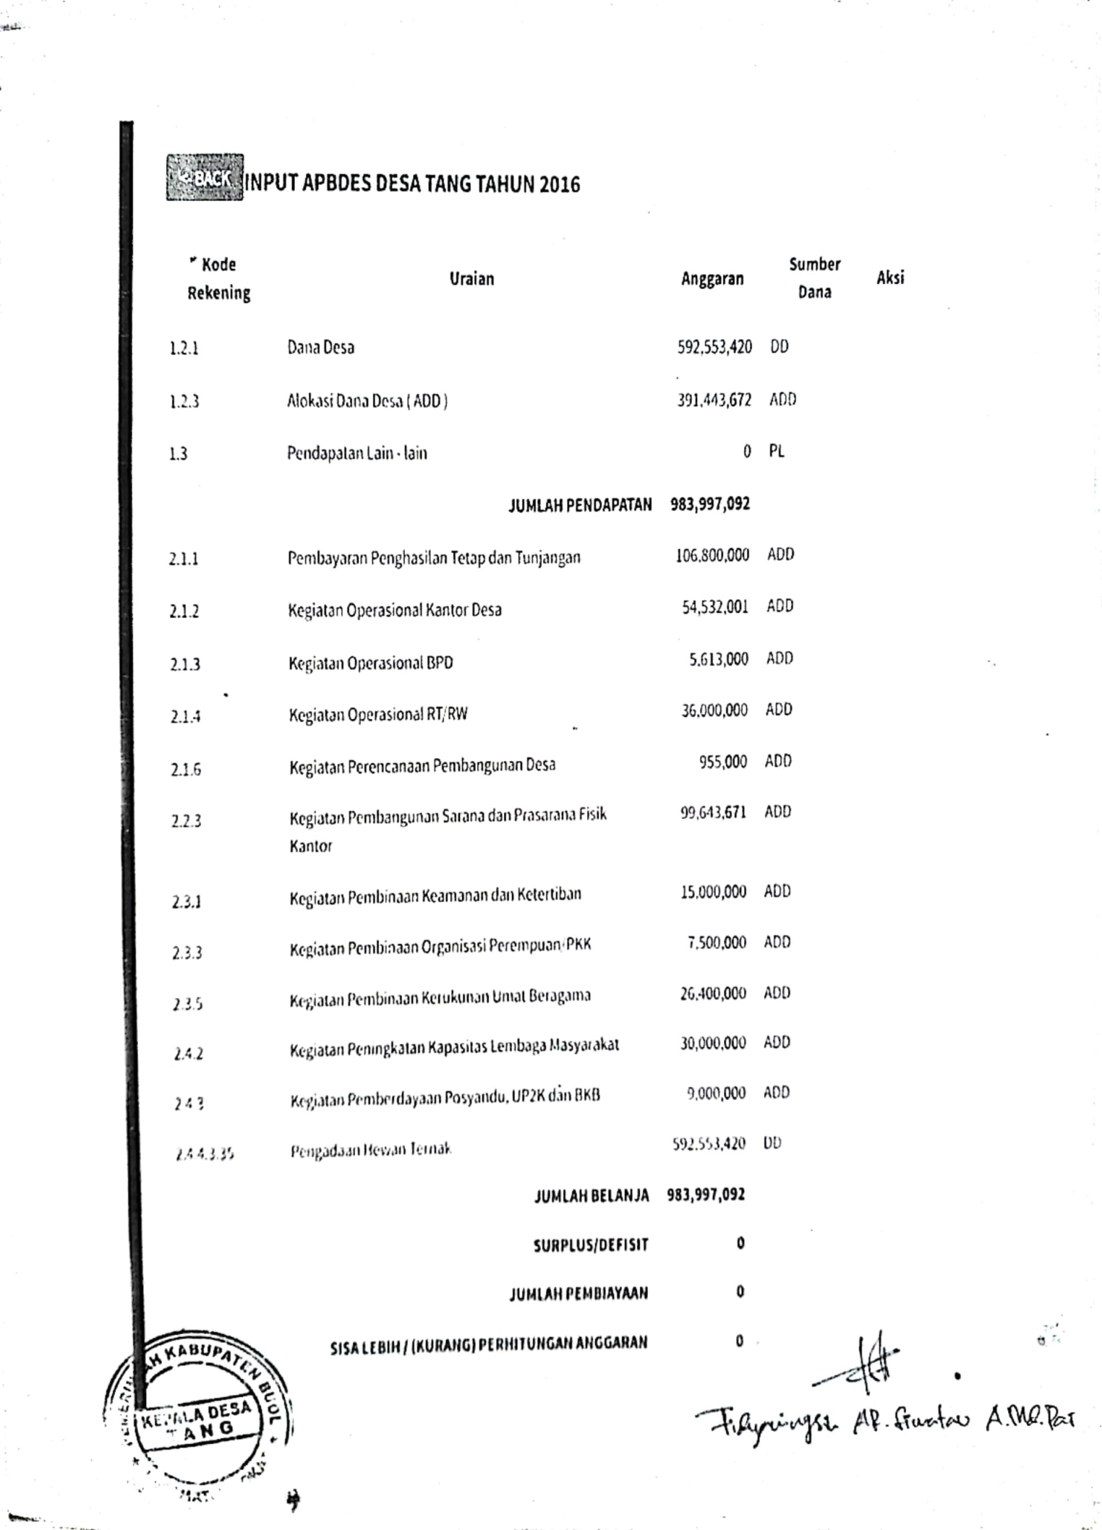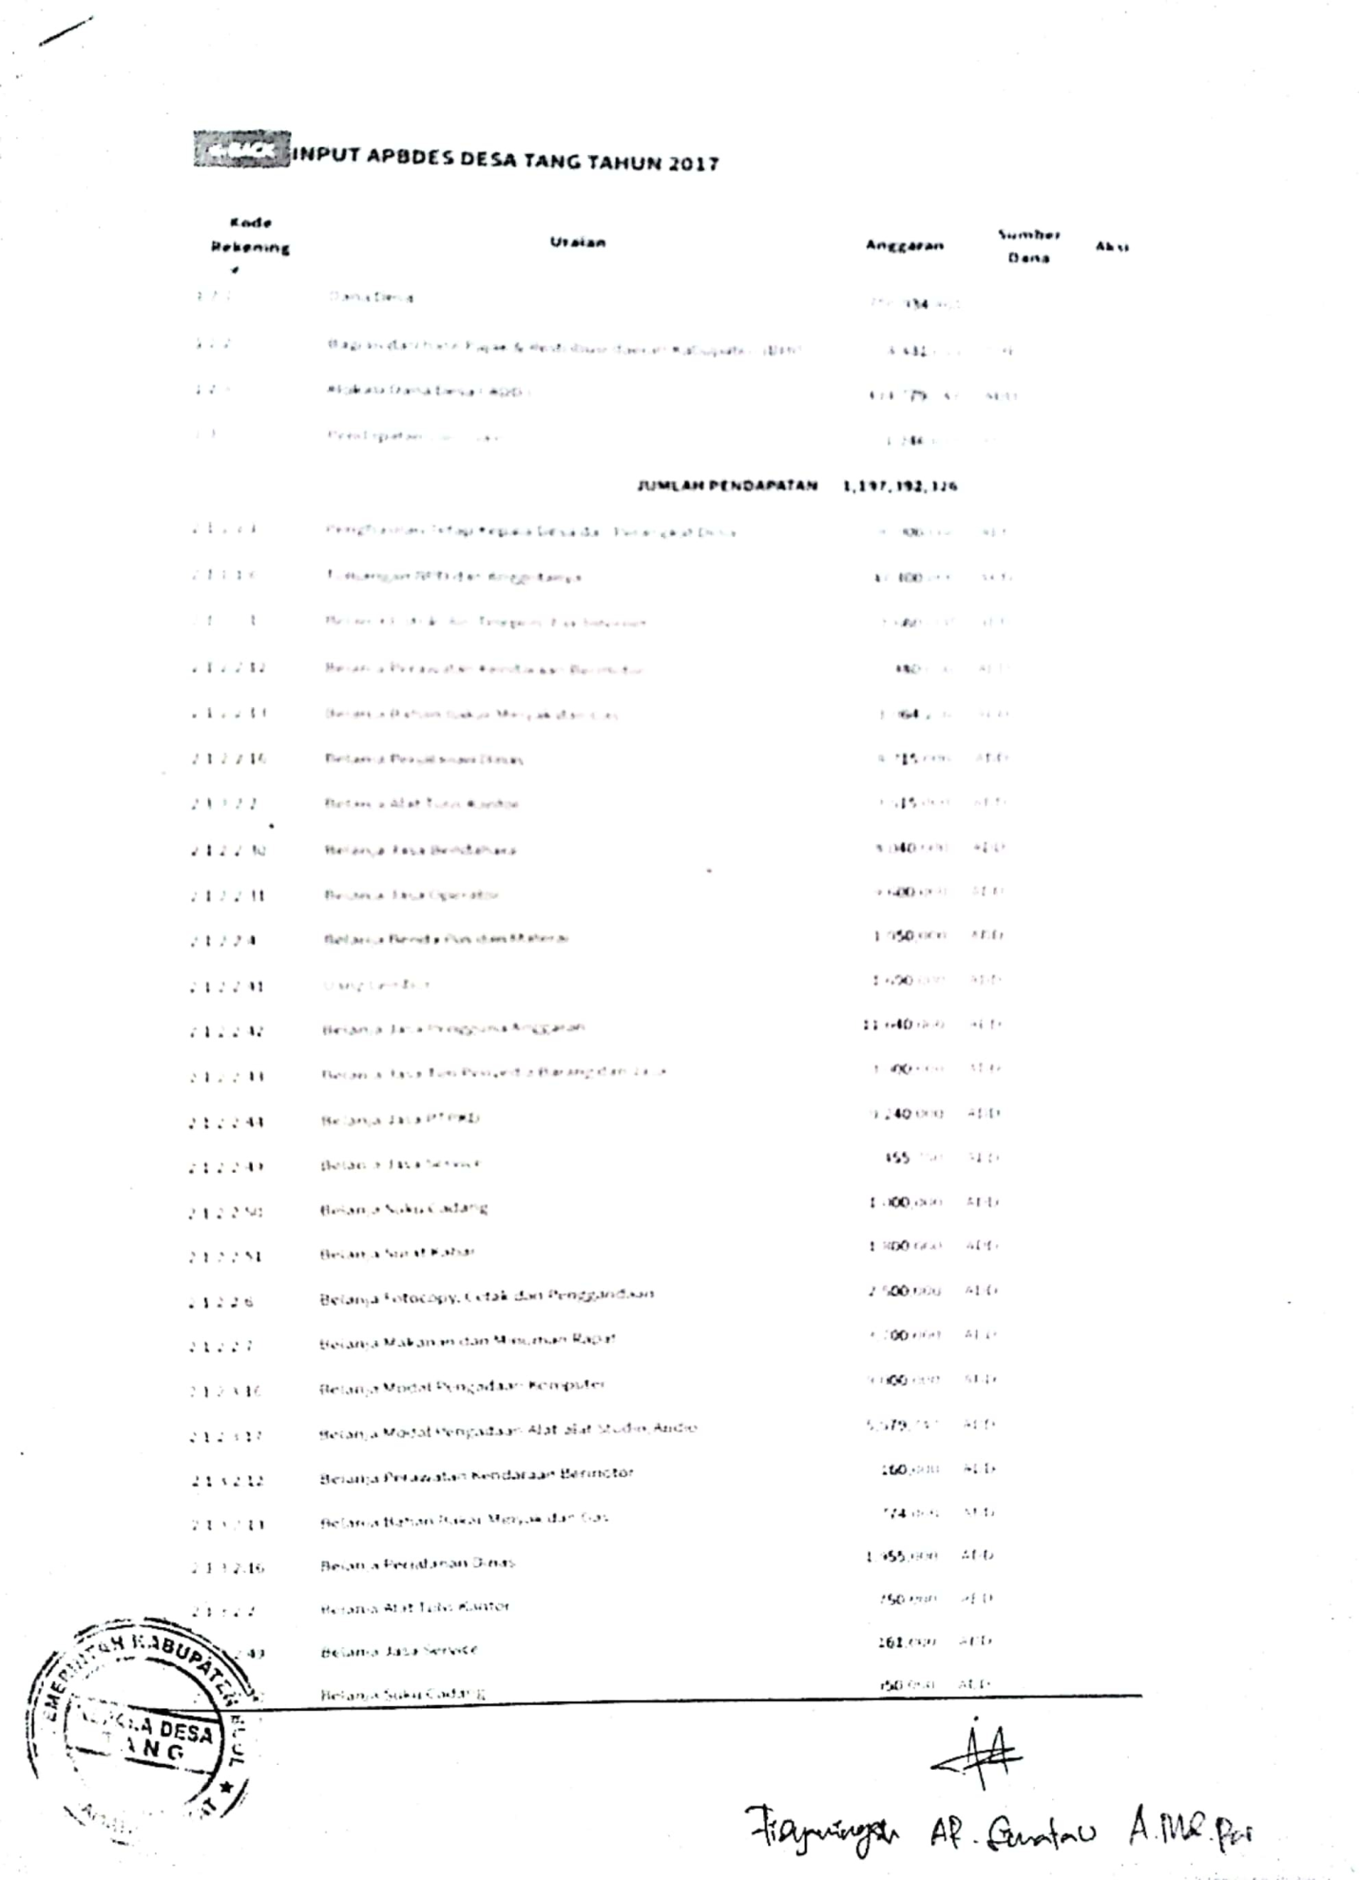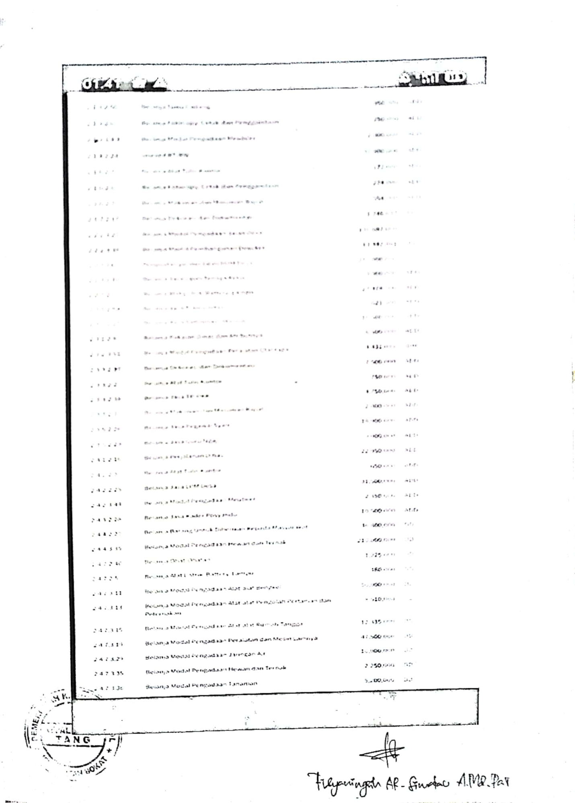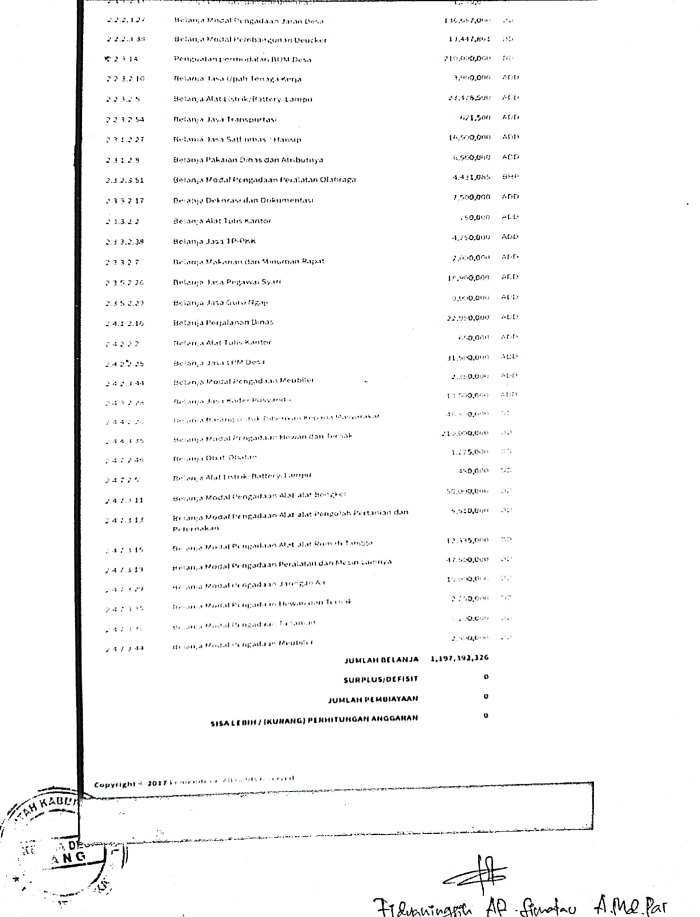
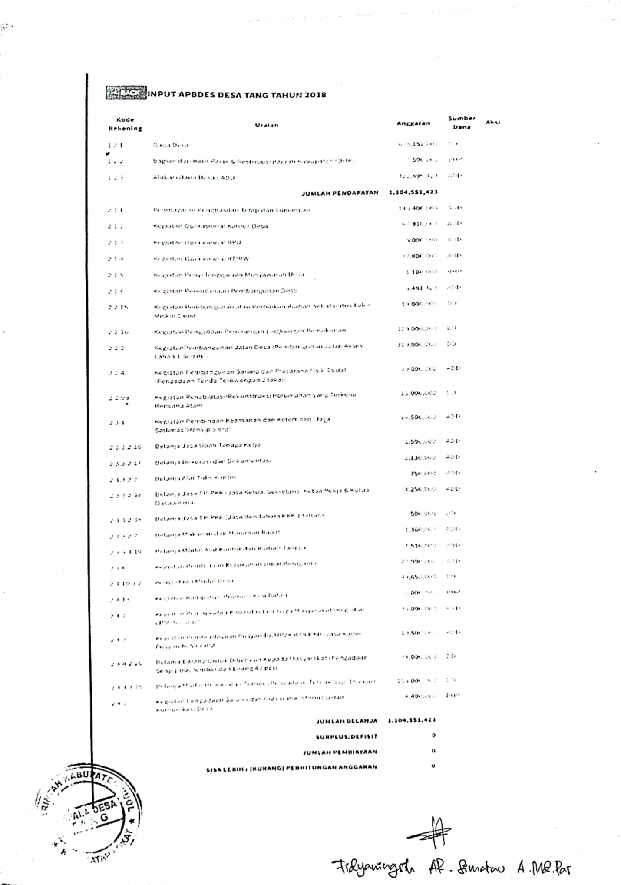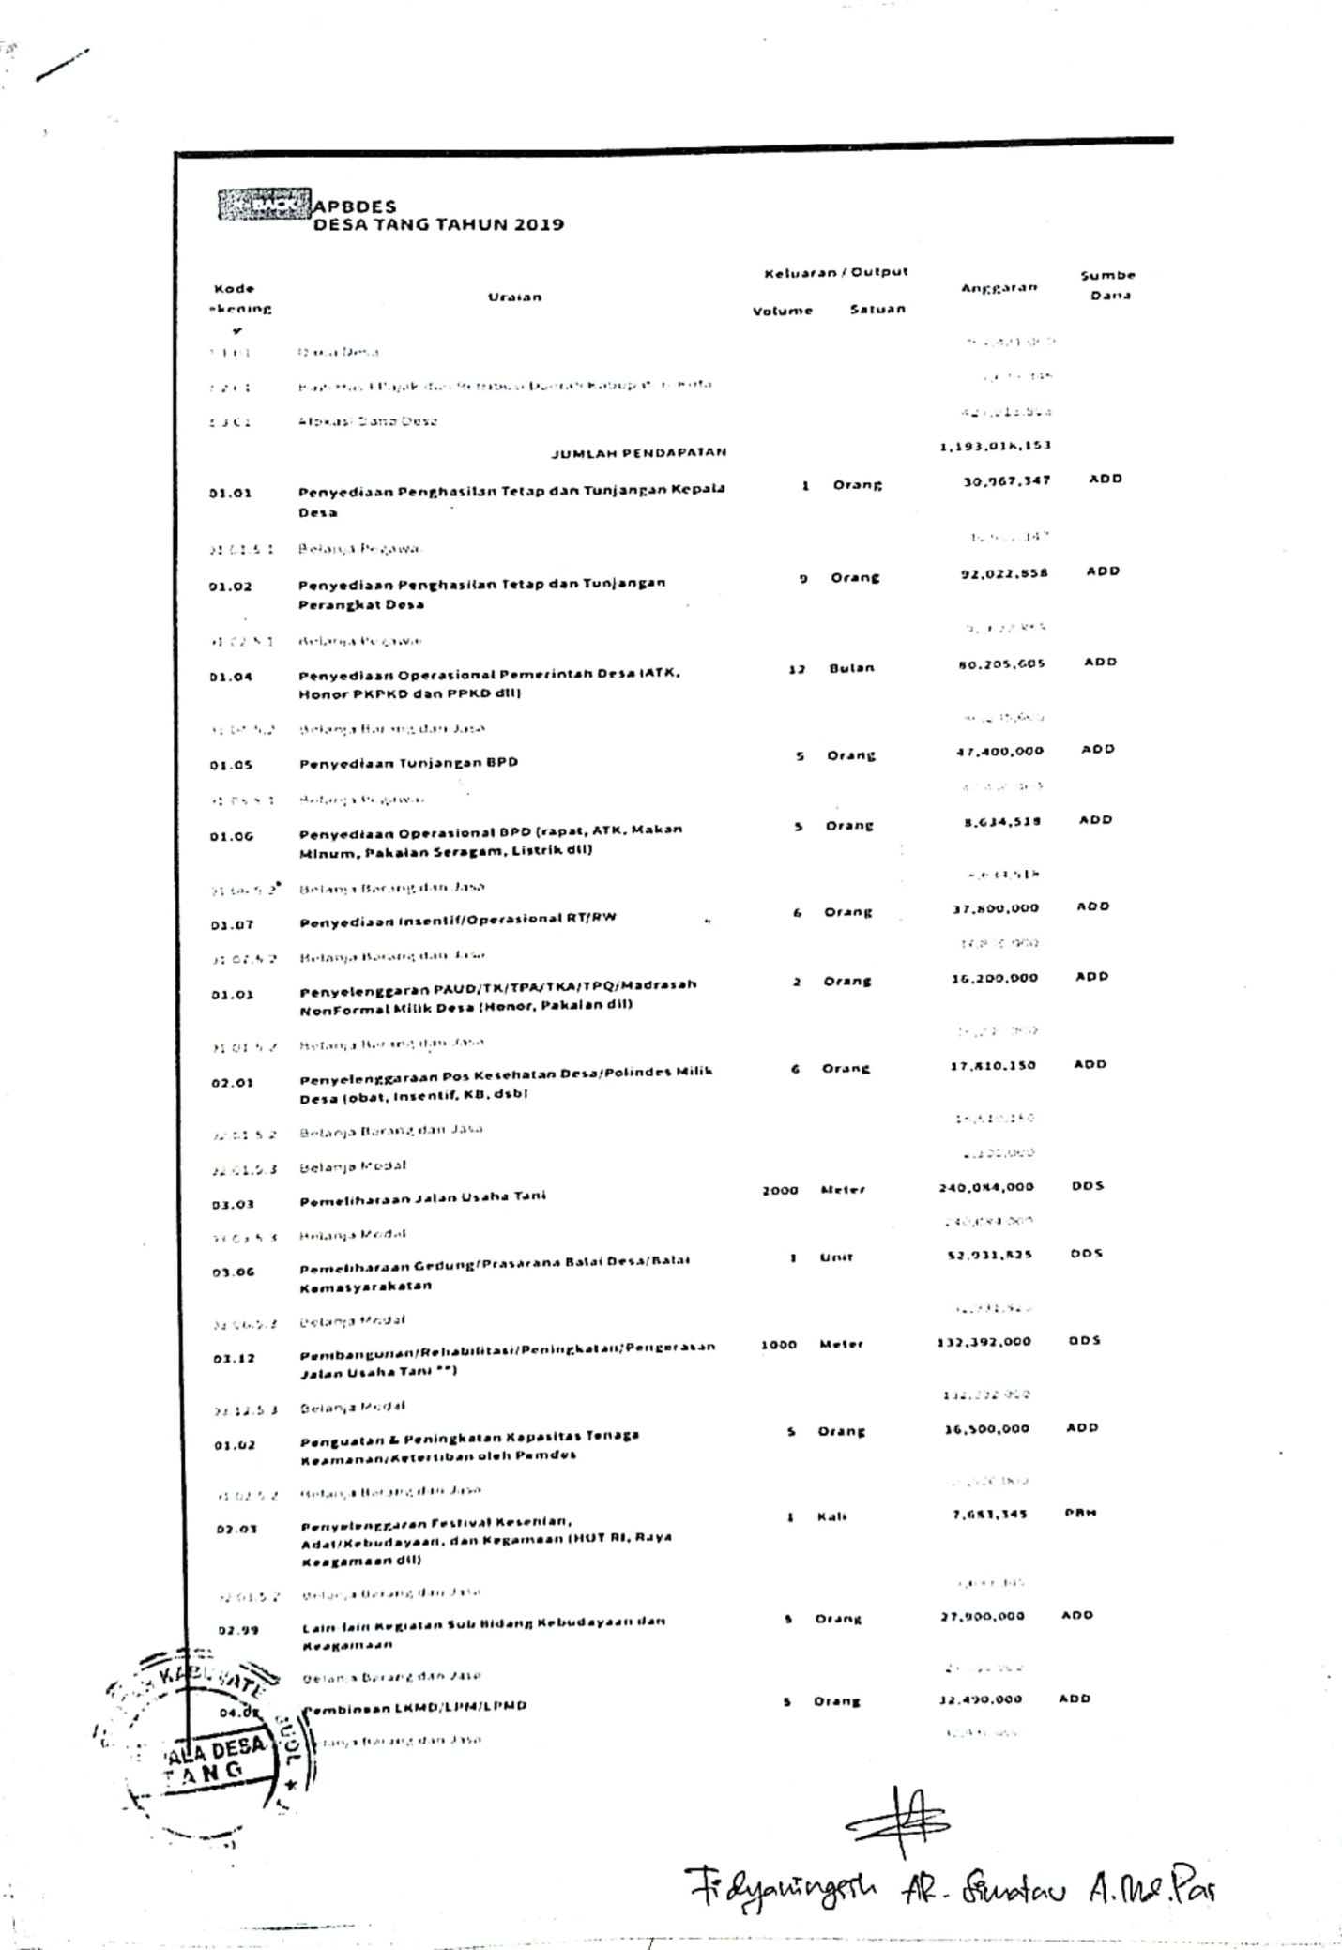
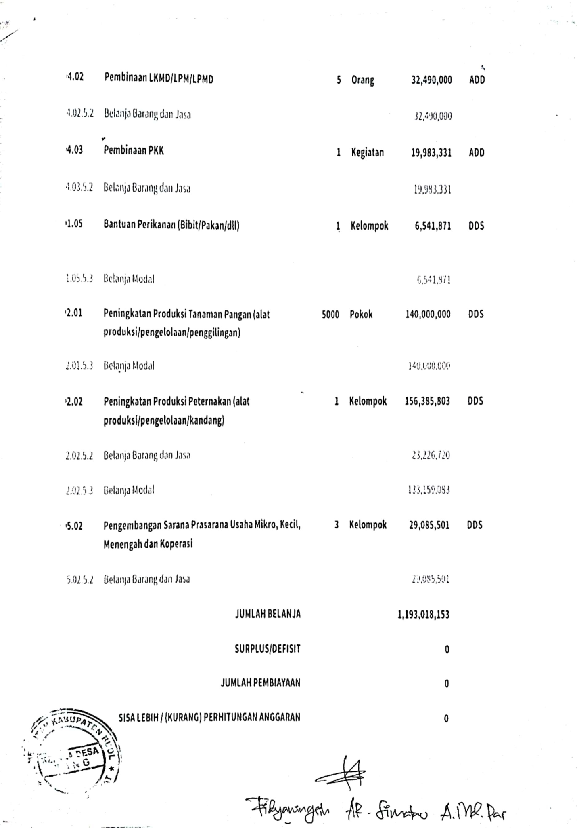
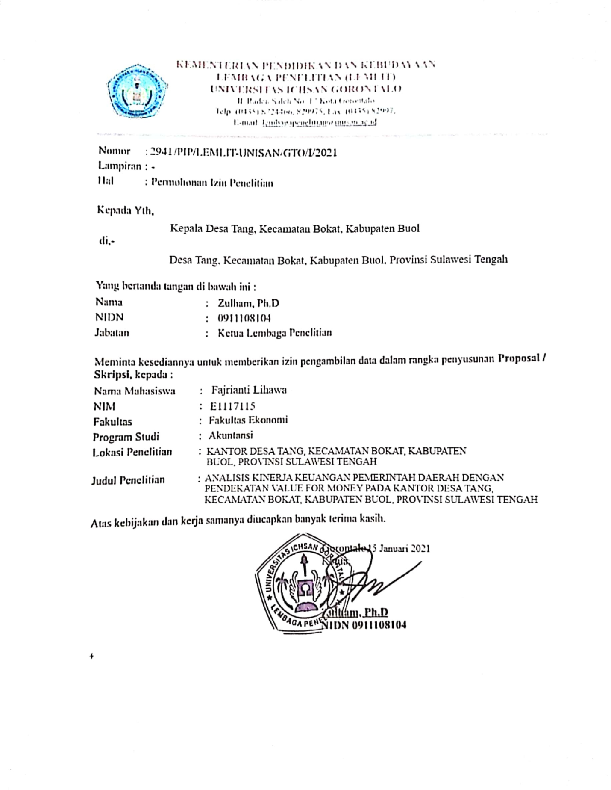
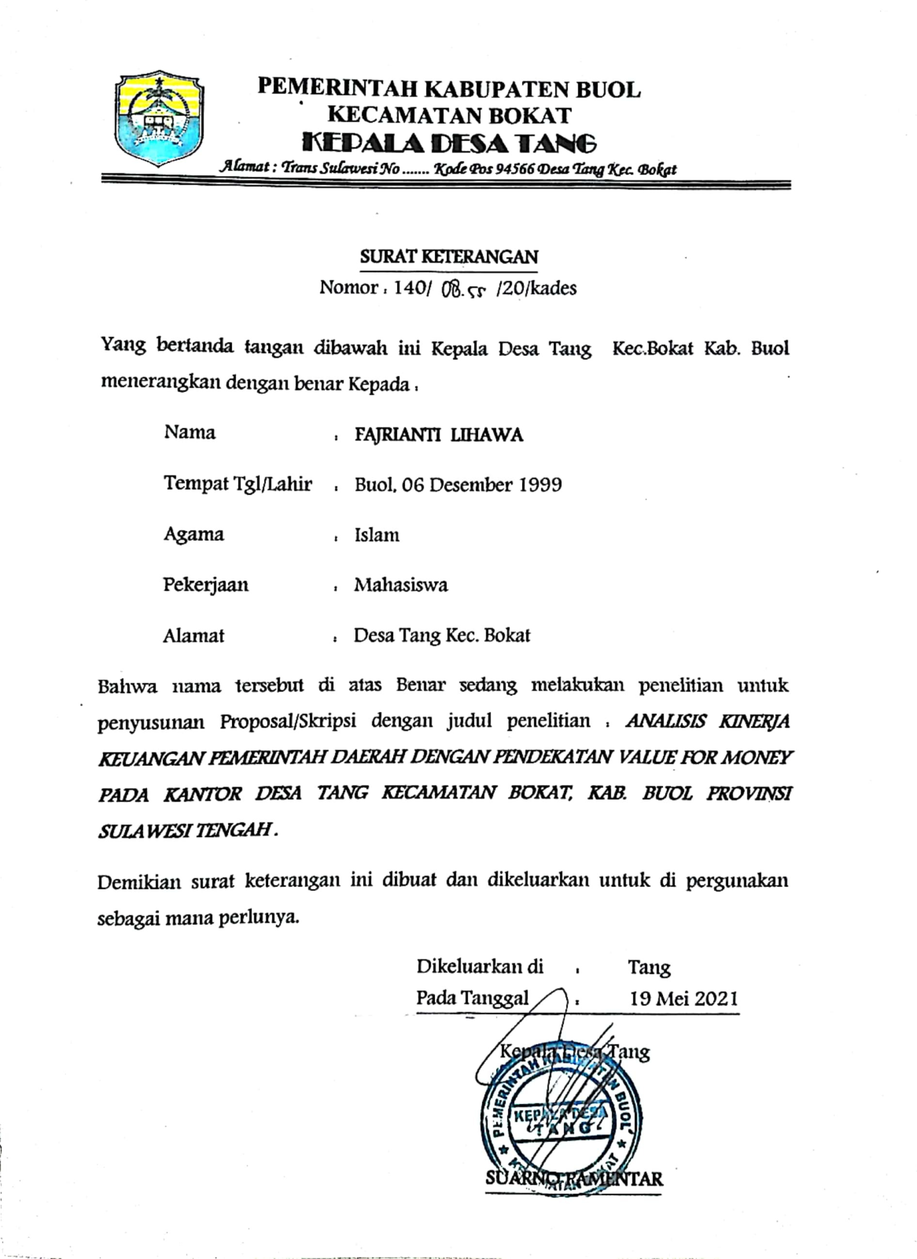
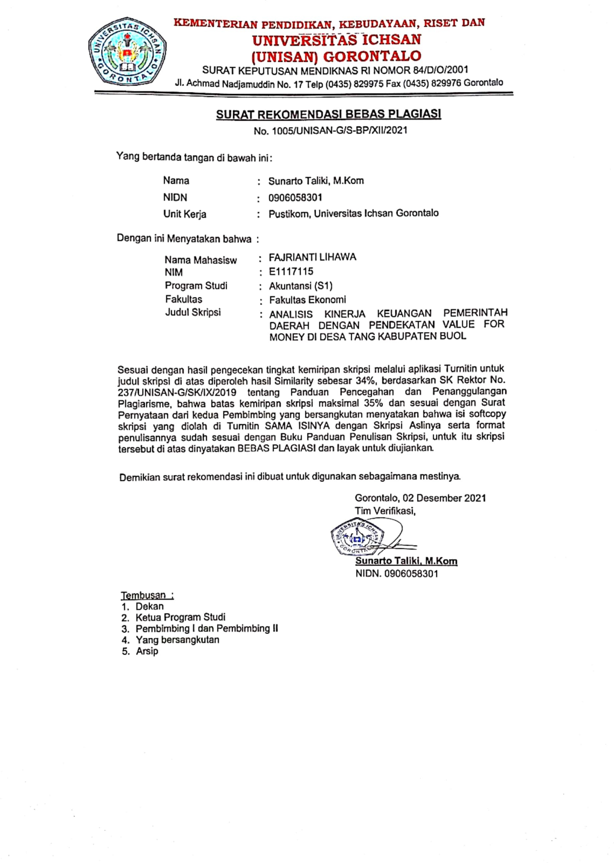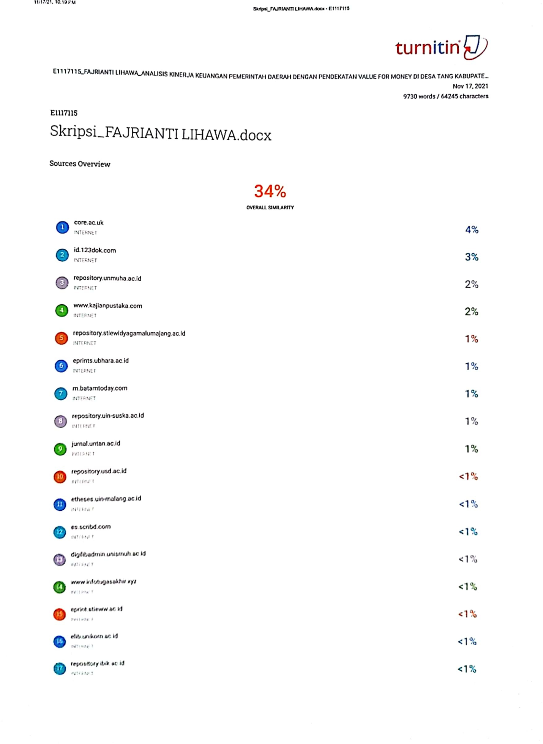
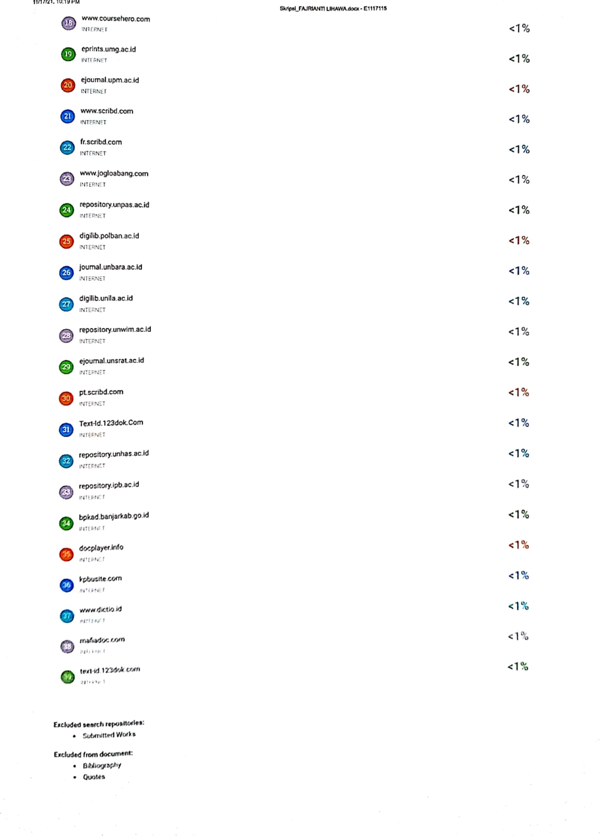
RIWAYAT HIDUP

Fajrianti Lihawa adalah penulis skripsi ini. Penulis lahir dari orang tua yang bernama (Alm) Jaafar Lihawa dan ibu Halipa Hamruna sebagai anak ke tigs dari empat bersaudara, penulis lahir di Buol, Provnsi Sulawesi Tengah. Pada tanggal 06 Desember 1999. Penulis menempuh pendidikan di mulai dari SDN 1 BOKAT ( Lulus tahun 2011 ) melanjutkan ke SMP NEGERI 1 BOKAT ( Lulus tahun 2014 ) melanjutkan ke SMK NEGERI 1 BOKAT ( Lulus tahun 2017 ) penulis melanjutkan studinya pada jenjang Strata satu (S1) di Fakultas Ekonomi Jurusan Akuntansi, Kementrian Riset Teknologi Dan Pendidikan Tinggi Universitas Ichsan Gorontalo, (Alhamdulillah selesai pada tahun 2021).
Selama mengikuti pendidikan di Universitas Ichsan Gorontalo, penulis telah banyak mengikuti kegiatan kemahasiswaan baik kegiatan formal maupun non formal dan juga terlibat dalam berbagai kegiatan organisasi di antaranya:
- Mengikuti Masa Orientasi Mahasiswa Baru (MOMB) tahun 2017.
- Mengikuti Bakti Sosial (Baksos) di Desa Malagoso tahun 2017.
- Mengikuti pengkaderan latihan dasar kepemimpinan (LDK) di Desa Mutiara Laut tahun 2017.
- Mengikuti Kuliah Kerja Lapangan Pengabdian (KKLP) Profesi di PT. Bank Rakyat Indonesia (BRI) Unit Kwandang tahun 2020.
Dengan ketekunan, motivasi tinggi untuk terus belajar dan berusaha. Penulis telah berhasil menyelesaikan tugas akhir skripsi ini. Semoga dengan penulisan skripsi ini mampu memberikan kontribusi positif bagi dunia pendidikan.
Berkat petunjuk dan pertolongan Allah SWT. Usaha disertai doa kedua orang tua dalam menjalani aktivitas akademik di perguruan tinggi Universitas Ichsan Gorontalo.
Akhir kata penulis mengucapkan rasa syukur yang sebesar-besarnya atas terselesaikannya skripsi yang berjudul “Analisin Kinerja Keuangan Pemerintah Daerah Dengan Pendekatan Value For Money Di Desa Tang Kabupaten Buol”.

